Volume 29. Graph Deep Learning

Chapter 03. GCN and GAT

03.00. Overview
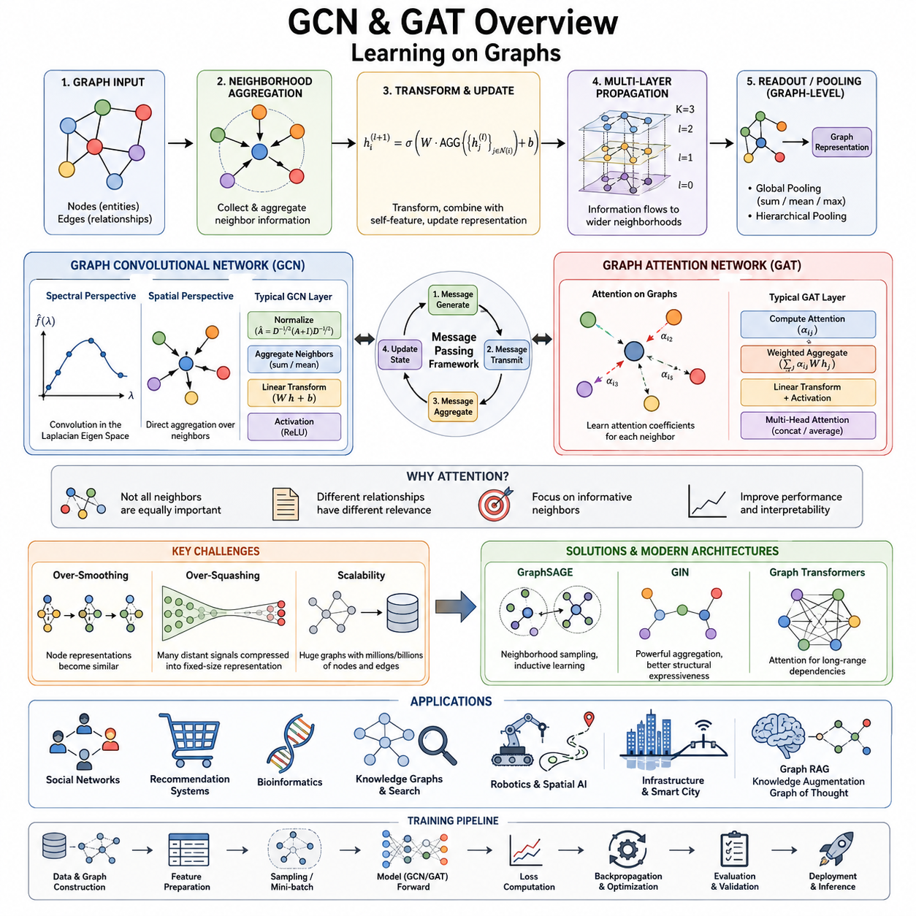
그래프 합성곱 신경망(Graph Convolutional Networks)과 그래프 어텐션 신경망(Graph Attention Networks)은 그래프 딥러닝(Graph Deep Learning)의 핵심 아키텍처(architecture)이다. 이들은 이미지나 시퀀스(sequence)와 같은 규칙적인 구조에서 수행되던 신경망 연산을 그래프로 확장한다. 그래프에서는 개체(entity)를 노드(node)로, 관계(relationship)를 엣지(edge)로 표현한다. 각 노드를 독립적으로 처리하는 대신, 자신의 특징(feature)과 주변 그래프 이웃(graph neighborhood)에서 얻은 정보를 결합하여 표현(representation)을 구성한다.
이러한 아키텍처의 중심 개념은 이웃 집계(neighborhood aggregation)이다. 하나의 노드가 자신의 구조적 맥락(structural context)을 이해하기 위해 인접 노드의 정보를 수집하고 변환한 뒤 새로운 표현으로 통합한다. 이러한 연산을 여러 계층(layer)에 걸쳐 반복하면 정보가 그래프의 점점 더 먼 영역까지 전파될 수 있다. 얕은 모델(shallow model)은 국소적 관계(local relationship)를 포착하고, 깊은 모델(deep model)은 더 넓은 구조적 의존성(structural dependency)을 표현할 수 있다.
그래프 합성곱 신경망(Graph Convolutional Networks, GCNs)은 그래프 구조에서 합성곱(convolution)과 유사한 연산을 수행하는 체계적인 방법을 제공한다. 이미지 합성곱에서는 인접 픽셀(pixel)이 격자(grid) 위의 고정된 위치에 존재하지만, 그래프의 노드는 서로 다른 수의 이웃을 가질 수 있으며 보편적인 순서도 존재하지 않는다. 따라서 GCN은 그래프 연결성(graph connectivity)을 이용하여 합성곱을 정의하고, 그래프 토폴로지(graph topology)에 따라 이웃 노드 특징을 변환하고 집계한다.
GCN은 스펙트럴 관점(spectral perspective)과 공간적 관점(spatial perspective) 모두에서 이해할 수 있다. 스펙트럴 방법(spectral method)은 그래프 신호 처리(graph signal processing)에서 출발하며 라플라시안(Laplacian)과 같은 그래프 연산자의 고유구조(eigenstructure)를 이용해 합성곱을 설명한다. 공간적 방법(spatial method)은 이웃 노드에 대한 집계 연산으로 계산을 직접 설명한다. 수학적 해석은 다르지만, 두 관점 모두 그래프 구조가 연결된 개체 사이의 정보 흐름과 변환을 어떻게 결정하는지를 설명한다.
일반적인 GCN 계층(GCN layer)은 이웃의 특징 벡터(feature vector)를 결합하고 학습 가능한 변환(learnable transformation)을 적용하여 각 노드의 새로운 표현을 생성한다. 그래프 노드는 서로 매우 다른 차수(degree)를 가질 수 있기 때문에 정규화(normalization)가 중요하다. 적절한 정규화가 없다면 연결이 많은 노드가 특징 전파(feature propagation)를 지배할 수 있다. 또한 자기 연결(self-connection)을 사용하여 주변 노드의 정보를 받아들이는 동시에 자신의 정보도 보존하고 변환할 수 있도록 한다.
그래프 어텐션 신경망(Graph Attention Networks, GATs)은 개별 이웃이 얼마나 중요한지를 모델이 직접 학습할 수 있도록 이웃 집계 방식을 확장한다. GCN은 일반적으로 미리 정의된 정규화 규칙(normalization rule)에 따라 이웃 정보를 집계하지만, GAT는 노드 표현으로부터 어텐션 계수(attention coefficient)를 계산한다. 이 계수는 각각의 이웃 노드가 갱신된 표현에 얼마나 강하게 기여할지를 결정하여 그래프의 정보 전파를 학습된 특징 관계에 따라 적응적으로 수행하도록 한다.
그래프 어텐션(graph attention)은 이웃 관계가 동일한 정보적 가치를 가지지 않을 때 특히 유용하다. 소셜 네트워크(social network)에서는 일부 연결이 특정 사용자에게 강한 영향을 미치는 반면 다른 연결은 거의 영향을 주지 않을 수 있다. 인용 네트워크(citation network)에서도 특정 논문이 다른 논문보다 더 중요한 정보를 제공할 수 있다. GAT는 이러한 관계에 서로 다른 가중치(weight)를 할당하여 중요한 이웃을 강조하고 상대적으로 관련성이 낮은 이웃의 영향을 줄일 수 있다.
GCN과 GAT는 모두 더 일반적인 메시지 패싱 프레임워크(message passing framework)를 통해 표현할 수 있다. 이 관점에서 연결된 노드는 메시지(message)를 생성하고, 메시지는 엣지를 따라 전달되며, 수신된 메시지는 집계된 후 각 노드의 은닉 상태(hidden state)를 갱신한다. 이러한 추상화(abstraction)는 그래프 신경망 계산을 재사용 가능한 연산으로 분리하며, 초기 합성곱 및 어텐션 기반 모델을 넘어 다양한 그래프 신경망(Graph Neural Network, GNN) 아키텍처를 설명하는 공통 언어를 제공한다.
메시지 패싱(message passing)은 네트워크 깊이(network depth)에 따라 수용 영역(receptive field)이 어떻게 확장되는지도 설명한다. 한 계층을 통과하면 노드는 일반적으로 직접 연결된 이웃의 정보를 포함한다. 두 계층을 통과하면 약 두 홉(two-hop) 떨어진 노드의 정보까지 전달될 수 있으며, 계층이 추가될수록 유효 이웃 영역(effective neighborhood)이 계속 확장된다. 이를 통해 그래프 신경망은 국소적 관찰(local observation)과 더 넓은 관계적 맥락(relational context)을 결합할 수 있지만, 지나친 전파는 최적화와 표현상의 문제를 발생시킬 수 있다.
그래프 풀링(graph pooling)은 개별 노드나 엣지가 아니라 전체 그래프에 대한 예측이 필요한 경우 중요한 연산을 제공한다. 전역 풀링(global pooling)은 합계(sum), 평균(average), 최댓값(maximum) 등의 연산을 통해 노드 표현을 하나의 그래프 표현으로 요약한다. 계층적 풀링(hierarchical pooling)은 그래프를 점진적으로 더 거친 구조(coarse structure)로 축소하면서 중요한 구조적 정보와 의미 있는 상호 연결 노드 집단을 보존하려 한다.
GCN과 GAT의 학습(training)은 미분 가능한 목적 함수(differentiable objective), 역전파(backpropagation), 경사 기반 최적화(gradient-based optimization), 정규화(regularization), 검증(validation) 등 일반적인 딥러닝 원리를 따른다. 그러나 그래프 데이터에서는 학습 샘플들이 서로 독립적이지 않고 연결되어 있을 수 있다는 추가적인 특성이 존재한다. 따라서 노드 분류(node classification), 링크 예측(link prediction), 그래프 분류(graph classification)를 수행할 때 학습 데이터 분할, 이웃 샘플링(neighborhood sampling), 미니배치(mini-batch), 평가 프로토콜(evaluation protocol)을 신중하게 설계해야 한다.
그래프 신경망이 깊어지거나 더 큰 그래프를 처리하면 몇 가지 특징적인 문제가 나타난다. 과도한 평활화(over-smoothing)는 반복적인 집계로 인해 서로 다른 노드의 표현이 점점 비슷해져 노드를 구별하는 능력이 감소하는 현상이다. 과도한 압축(over-squashing)은 빠르게 확장되는 이웃의 정보를 고정된 크기의 표현에 압축해야 할 때 발생한다. 또한 그래프가 수백만 또는 수십억 개의 노드와 엣지를 포함하게 되면 확장성(scalability)이 중요한 문제로 등장한다.
이러한 문제들은 기본적인 GCN과 GAT 원리를 확장한 새로운 아키텍처의 발전을 촉진하였다. 그래프세이지(GraphSAGE)는 이웃 샘플링(neighborhood sampling)과 집계 메커니즘(aggregation mechanism)을 도입하여 귀납적 학습(inductive learning)과 대규모 그래프 처리를 지원한다. 그래프 동형성 신경망(Graph Isomorphism Networks, GINs)은 정교하게 설계된 집계 함수를 통해 구조적 구별 능력(structural discrimination)을 강화한다. 그래프 트랜스포머(Graph Transformers)는 트랜스포머 기반 어텐션(transformer-inspired attention)을 사용하여 더욱 풍부한 의존성과 국소 이웃을 넘어서는 관계를 모델링한다.
GCN, GAT, 메시지 패싱(message passing), 풀링(pooling), 현대적 GNN 아키텍처(modern GNN architectures)는 서로 분리된 알고리즘이라기보다 하나의 발전하는 계산 프레임워크(computational framework)의 구성 요소로 이해하는 것이 적절하다. GCN은 효율적인 토폴로지 인식 정보 전파(topology-aware propagation)를 확립하고, GAT는 적응적 이웃 가중치(adaptive neighbor weighting)를 도입하며, 메시지 패싱은 이들을 포괄하는 일반적인 추상화를 제공한다. 풀링은 노드 표현을 그래프 수준 추론(graph-level reasoning)으로 확장하며, 새로운 아키텍처들은 표현력(expressiveness), 장거리 의존성(long-range dependency), 계산 규모(computational scale)의 문제를 다룬다.
이러한 방법들은 관계적 구조(relational structure)로부터 직접 학습하기 위한 핵심 신경망 기반을 형성한다. 그래프를 단순한 노드와 엣지의 정적인 집합이 아니라 관계를 통해 정보가 흐르는 학습 가능한 계산 시스템(trainable computational system)으로 변환한다. 이러한 기반은 이후 그래프 임베딩(graph embedding), 그래프 생성(graph generation), 지식 추론(knowledge reasoning), 로보틱스 및 공간 AI(robotics and spatial AI), 인프라 네트워크(infrastructure network), 그래프와 대규모 언어 모델(Large Language Model, LLM)의 통합으로 확장된다.

03.01. Graph Convolutional Networks
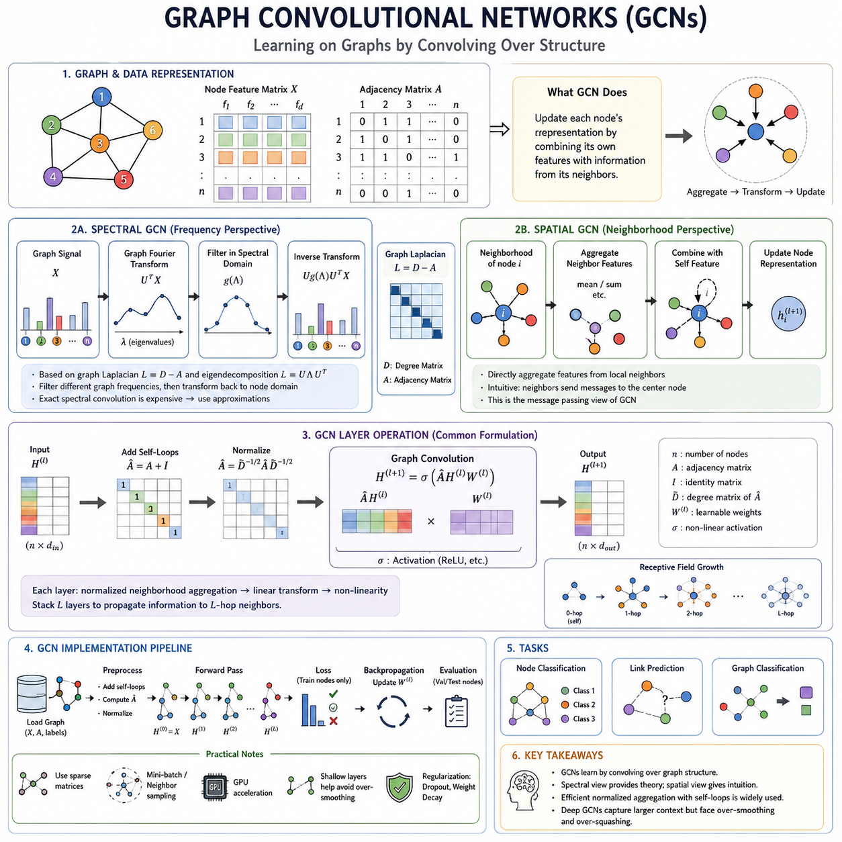
그래프 합성곱 신경망(Graph Convolutional Networks, GCNs)은 그래프(graph) 형태로 구성된 데이터에서 표현(representation)을 학습하도록 설계된 신경망 아키텍처(neural architecture)이다. 벡터(vector), 격자(grid), 시퀀스(sequence)를 처리하는 기존 신경망과 달리 GCN은 계산 과정에서 노드(node) 사이의 연결 관계를 명시적으로 사용한다. 각 노드 표현은 자신의 특징(feature)과 이웃 노드로부터 전달된 정보를 함께 사용하여 갱신된다.
GCN의 기본 연산은 그래프 합성곱(graph convolution)이며, 이는 규칙적인 격자 구조에서 사용되는 합성곱(convolution)의 개념을 불규칙한 그래프 구조로 일반화한다. 이미지에서는 합성곱이 공간적으로 고정된 이웃 영역의 픽셀(pixel)을 처리한다. 그러나 그래프에는 고정된 격자가 없고 각 노드가 서로 다른 수의 이웃을 가질 수 있으므로, 그래프 합성곱은 그래프 연결성(graph connectivity)을 이용하여 어떤 특징들이 상호작용해야 하는지를 결정한다.
그래프는 노드 특징 행렬(node feature matrix) X와 인접 행렬(adjacency matrix) A를 사용하여 표현할 수 있다. 특징 행렬은 각 노드와 연관된 속성(attribute)을 포함하며, 인접 행렬은 어떤 노드 쌍이 서로 연결되어 있는지를 나타낸다. GCN 계산은 이 두 종류의 정보를 결합하여 노드 속성이나 관계 구조 중 하나만 독립적으로 처리하지 않고 두 정보를 모두 반영하는 학습된 표현을 생성한다.
스펙트럴 GCN(Spectral GCN)은 스펙트럴 그래프 이론(spectral graph theory)과 그래프 신호 처리(graph signal processing)에서 출발한다. 핵심 아이디어는 그래프 라플라시안(graph Laplacian)의 고유벡터(eigenvector)와 고유값(eigenvalue)을 이용하여 그래프 푸리에 영역(graph Fourier domain)에서 합성곱을 정의하는 것이다. 라플라시안은 그래프의 중요한 구조적 특성을 나타내며, 고유분해(eigendecomposition)는 그래프 노드에 정의된 신호를 분석하고 변환할 수 있는 주파수와 유사한 기저(frequency-like basis)를 제공한다.
스펙트럴 관점(spectral perspective)에서는 노드 특징을 그래프 전체에 분포된 신호(signal)로 해석할 수 있다. 그래프 푸리에 변환(graph Fourier transform)은 이 신호를 스펙트럴 영역(spectral domain)으로 변환하고, 이 영역에서 학습 가능한 필터(learnable filter)가 서로 다른 그래프 주파수 성분(graph-frequency component)을 조절한다. 이후 변환된 신호를 다시 노드 영역(node domain)으로 되돌린다. 이를 통해 전통적인 합성곱, 주파수 영역 필터링(frequency-domain filtering), 불규칙 그래프 구조에서의 학습 사이에 수학적 연결이 형성된다.
직접적인 스펙트럴 합성곱(spectral convolution)은 대규모 그래프 라플라시안의 고유분해에 많은 계산 비용이 필요하기 때문에 비효율적일 수 있다. 또한 특정 그래프 구조에 강하게 의존하여 서로 다른 그래프로 학습 결과를 전이하기 어려울 수 있다. 실용적인 GCN은 스펙트럴 필터링(spectral filtering)을 근사화하여 명시적인 고유분해를 수행하지 않으면서도 구조를 고려한 특징 평활화(structure-aware feature smoothing)의 개념을 유지하는 효율적인 전파 규칙(propagation rule)을 사용한다.
널리 사용되는 GCN 구성에서는 각 노드가 자신의 갱신 과정에도 참여할 수 있도록 인접 행렬에 자기 루프(self-loop)를 추가한다. 이렇게 생성된 인접 행렬은 특징을 전파하기 전에 노드 차수(node degree)를 이용하여 정규화(normalization)된다. 개념적으로 하나의 계층은 정규화된 이웃 집계(normalized neighborhood aggregation)를 수행한 후 학습 가능한 선형 변환(linear transformation)과 비선형 활성화(nonlinear activation)를 적용한다. 이를 통해 연결이 많은 노드가 연결이 적은 노드의 정보를 압도하는 현상을 줄일 수 있다.
공간적 GCN(Spatial GCN)은 그래프 주파수 대신 국소 이웃(local neighborhood)을 중심으로 그래프 합성곱을 직접 설명한다. 각 노드에 대해 모델은 연결된 이웃을 식별하고, 이웃의 특징 표현(feature representation)을 수집한 다음, 집계 함수(aggregation function)를 사용하여 결합하고 노드 상태(node state)를 갱신한다. 이러한 해석은 연결된 개체들이 서로 정보를 교환한다는 직관적인 개념과 잘 대응되며 실제 그래프 신경망 구현을 이해하는 데 특히 유용하다.
공간적 관점(spatial perspective)은 자연스럽게 메시지 패싱(message passing)으로 이어진다. 이웃 노드는 메시지(message)로 해석할 수 있는 정보를 생성하고, 그래프 엣지(graph edge)는 해당 메시지가 이동할 수 있는 경로를 결정한다. 수신 노드는 자신의 이웃으로부터 도착한 메시지를 집계하며, 학습 가능한 갱신 함수(learnable update function)는 집계된 정보와 기존 노드 표현을 결합하여 다음 계층에서 사용할 새로운 은닉 표현(hidden representation)을 생성한다.
GCN 계층을 여러 개 쌓으면 각 노드의 유효 수용 영역(effective receptive field)이 확장된다. 하나의 계층은 주로 1-홉 이웃(one-hop neighbor)의 정보를 통합하며, 두 개의 계층에서는 약 2-홉 이웃(two-hop neighborhood)의 정보가 해당 노드에 영향을 줄 수 있다. 계층을 추가하면 정보가 그래프의 더 먼 영역까지 전파되므로 즉각적인 이웃만으로 표현하기 어려운 관계까지 네트워크가 포착할 수 있다.
그러나 더 깊은 정보 전파(deeper propagation)가 항상 더 좋은 표현을 생성하는 것은 아니다. 반복적인 이웃 평균화(neighborhood averaging)는 처음에는 서로 달랐던 노드 표현이 점차 유사해지는 과도한 평활화(over-smoothing)를 발생시킬 수 있다. 또한 넓은 이웃에서 전달되는 많은 정보가 제한된 차원의 은닉 상태(hidden state)에 압축되면서 과도한 압축(over-squashing)이 발생할 수 있다. 이러한 이유로 실제 GCN 아키텍처는 비교적 얕게 구성되거나 개선된 전파 및 잔차 메커니즘(residual mechanism)을 사용하기도 한다.
GCN 구현(GCN implementation)은 일반적으로 노드 특징, 그래프 연결 관계, 레이블(label), 그리고 학습 및 평가를 위한 마스크(mask) 또는 데이터 분할(split)을 준비하는 과정에서 시작한다. 인접 표현(adjacency representation)에 자기 연결(self-connection)을 추가하고 정규화한 다음, 그래프 합성곱 계층을 통해 특징을 네트워크 내부로 전파한다. 은닉 계층(hidden layer)은 일반적으로 그래프 집계, 선형 변환, 활성화 함수(activation function), 정규화 기법(regularization)을 결합하여 작업별 출력 표현(task-specific output representation)을 생성한다.
기본적인 구현에서 하나의 GCN 계층은 개념적으로 H' = σ(ÂHW)로 표현할 수 있다. 여기서 H는 현재 노드 특징, W는 학습 가능한 가중치 행렬(weight matrix), Â는 정규화된 그래프 연결 관계(normalized graph connectivity), σ는 비선형 활성화 함수(nonlinear activation function)를 의미한다. 첫 번째 계층에서 H는 입력 특징 행렬(input feature matrix) X에 해당한다. 이러한 계산을 반복함으로써 그래프 구조가 특징 변환의 모든 단계에 직접 참여할 수 있다.
노드 분류(node classification)의 경우 마지막 GCN 계층은 일반적으로 각 노드마다 하나의 표현 또는 예측 벡터(prediction vector)를 생성한다. 분류 목적 함수(classification objective)는 학습 노드의 예측과 레이블을 비교하며, 역전파(backpropagation)를 통해 학습 가능한 매개변수(parameter)를 갱신한다. 검증 및 테스트 마스크(validation and test mask)를 이용하면 기본 그래프 연결 관계를 유지하면서 최적화에 사용하는 노드와 모델 선택 및 최종 평가에 사용하는 노드를 분리할 수 있다.
GCN 구현에서는 소규모 교육용 예제에 밀집 인접 행렬(dense adjacency matrix)을 사용할 수 있지만, 실제 그래프는 일반적으로 희소 구조(sparse structure)를 가진다. 희소 표현(sparse representation)은 가능한 모든 노드 쌍을 저장하는 대신 실제 존재하는 엣지만 저장하여 메모리 사용량과 불필요한 계산을 크게 줄인다. 현대적인 그래프 학습 프레임워크(graph learning framework)는 대규모 그래프 처리를 위해 최적화된 메시지 패싱 연산, 이웃 샘플링(neighborhood sampling), 미니배치(mini-batching), GPU 연산도 제공한다.
스펙트럴 해석(spectral interpretation)과 공간적 해석(spatial interpretation)은 서로 경쟁하는 설명으로 이해할 필요가 없다. 스펙트럴 GCN은 그래프 라플라시안, 그래프 주파수(graph frequency), 필터링(filtering)을 기반으로 수학적 토대를 제공하며, 공간적 GCN은 이웃 집계와 메시지 패싱을 기반으로 실제 연산 과정을 설명한다. 많은 실용적인 GCN 모델은 두 관점 모두에서 이해할 수 있으며, 이론적인 그래프 신호 처리와 실제 구현 가능한 신경망 계산을 연결한다.
GCN은 이후 등장한 다양한 그래프 신경망(Graph Neural Network, GNN) 아키텍처의 기반을 제공한다. 정규화된 전파 메커니즘(normalized propagation mechanism)은 관계적 구조(relational structure)를 미분 가능한 학습 시스템(differentiable learning system)에 포함하는 방법을 보여주며, 동시에 GCN의 한계는 그래프세이지(GraphSAGE), 그래프 어텐션 신경망(Graph Attention Networks), 그리고 더욱 발전된 메시지 패싱 네트워크(message-passing network)의 등장을 촉진하였다. 따라서 스펙트럴 GCN, 공간적 GCN, 그리고 실제 구현 방법을 이해하는 것은 현대 그래프 딥러닝(Graph Deep Learning)에 필요한 핵심 계산 원리를 이해하는 기초가 된다.

03.02. Graph Attention Networks
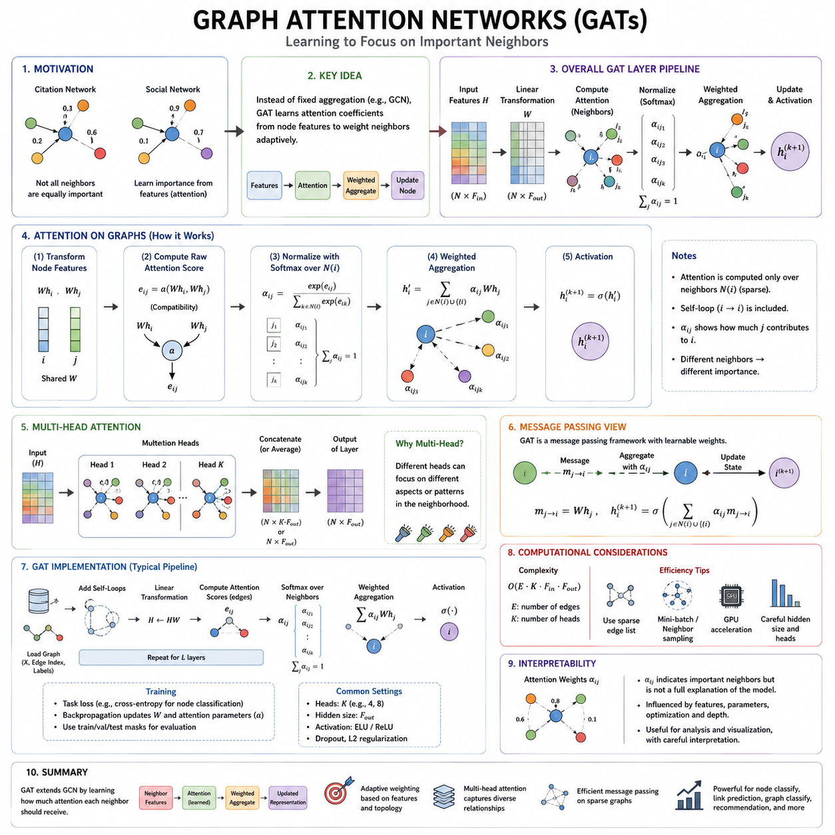
그래프 어텐션 신경망(Graph Attention Networks, GATs)은 어텐션 메커니즘(attention mechanism)을 사용하여 이웃 노드가 서로에게 얼마나 강하게 영향을 미쳐야 하는지를 결정하는 그래프 신경망(Graph Neural Network)이다. 모든 연결된 이웃을 고정된 집계 규칙에 따라 처리하는 대신, GAT는 노드 특징(node feature)으로부터 어텐션 계수(attention coefficient)를 학습한다. 이를 통해 그래프 표현 학습(graph representation learning)은 각 국소 이웃(local neighborhood)에서 관계의 중요성에 따라 동적으로 적응할 수 있다.
그래프 어텐션(graph attention)의 필요성은 그래프의 모든 연결이 반드시 동일한 정보적 가치를 가지는 것은 아니라는 관찰에서 출발한다. 인용 네트워크(citation network)에서는 어떤 참조 논문이 다른 논문보다 더 관련성이 높을 수 있으며, 소셜 네트워크(social network)에서는 일부 관계가 더 강한 영향을 미칠 수 있다. 어텐션은 현재의 특징 표현(feature representation)을 바탕으로 이웃 노드에 서로 다른 중요도를 할당하는 학습 가능한 메커니즘을 제공한다.
GAT 계층(GAT layer)은 각 노드의 현재 표현을 나타내는 노드 특징 벡터(node feature vector)에서 시작한다. 먼저 학습 가능한 선형 변환(learnable linear transformation)을 이러한 특징에 적용하여 새로운 표현 공간(representation space)으로 매핑한다. 이후 변환된 특징을 사용하여 대상 노드(target node)와 그래프 구조를 통해 연결된 이웃 노드 사이의 쌍별 어텐션 점수(pairwise attention score)를 계산한다.
노드 i와 그 이웃 노드 j에 대해 어텐션 메커니즘은 두 노드 사이의 호환성(compatibility) 또는 관련성(relevance)을 나타내는 정규화되지 않은 점수(unnormalized score)를 계산한다. 일반적인 구성에서는 두 노드의 변환된 표현에 공유된 학습 가능 어텐션 함수(shared learnable attention function)를 적용한다. 동일한 매개변수를 그래프의 여러 위치에서 재사용할 수 있으므로 모델은 고정된 노드 순서나 고정된 이웃 수에 의존하지 않는다.
원시 어텐션 점수(raw attention score)는 노드마다 이웃의 수가 다를 수 있기 때문에 그대로 정규화된 기여도로 해석할 수 없다. 따라서 GAT는 일반적으로 각 대상 노드의 이웃에 대해 소프트맥스(softmax) 연산을 적용한다. 그 결과 얻어지는 어텐션 계수 αij는 노드 i의 다음 표현을 구성할 때 이웃 노드 j가 가지는 정규화된 중요도를 나타내며, 각 계수는 해당 국소 이웃 내부에서 서로 경쟁하며 결정된다.
어텐션 계수가 계산되면 이웃의 특징 벡터에 각각 대응되는 계수를 곱한 뒤 이를 집계한다. 따라서 영향력이 높은 이웃은 갱신된 노드 표현(updated node representation)에 더 강하게 기여한다. 일반적으로 집계 이후 비선형 활성화 함수(nonlinear activation function)를 적용하며, 이를 통해 그래프 연결 정보(graph connectivity information)와 특징에 따라 달라지는 관계적 중요도(feature-dependent relational importance)를 함께 포함하는 새로운 은닉 표현(hidden representation)을 생성한다.
이러한 메커니즘은 고정된 이웃 집계(fixed neighborhood aggregation)와 근본적인 차이가 있다. 일반적인 그래프 합성곱 신경망(Graph Convolutional Network, GCN)은 그래프 구조와 차수 기반 정규화(degree-based normalization)를 이용하여 전파 가중치(propagation weight)를 결정하지만, GAT는 연결된 노드 쌍마다 서로 다른 전파 강도를 학습할 수 있다. 두 노드의 차수와 그래프상의 위치가 유사하더라도 특징 관계가 다르면 각각의 이웃에 서로 다른 어텐션 가중치가 부여될 수 있다.
표준 GAT 구성에서 그래프 어텐션은 그래프 토폴로지(graph topology)에 의해 제한된다. 일반적으로 하나의 노드는 그래프 전체의 모든 노드에 대해 어텐션을 계산하는 것이 아니라 자신과 연결된 노드에 대해서만 어텐션을 계산한다. 이를 통해 그래프 계산의 희소 관계 구조(sparse relational structure)를 유지하면서 적응형 가중치(adaptive weighting)를 도입할 수 있다. 여러 GAT 계층을 쌓으면 정보가 직접적인 이웃을 넘어 점진적으로 더 넓은 이웃 영역으로 전파된다.
다중 헤드 어텐션(multi-head attention)은 GAT 아키텍처의 중요한 구성 요소이다. 하나의 어텐션 메커니즘에만 의존하지 않고 여러 개의 독립적인 어텐션 헤드(attention head)가 서로 다른 계수와 변환된 표현을 계산한다. 각 헤드의 출력은 더 풍부한 은닉 특징(hidden feature)을 만들기 위해 연결(concatenation)하거나 최종 예측을 생성할 때 평균(average)할 수 있다. 여러 헤드는 학습을 안정화하면서 서로 다른 관계 패턴을 동시에 포착할 수 있도록 한다.
서로 다른 어텐션 헤드는 이웃 관계의 서로 다른 측면을 강조할 수 있다. 하나의 헤드는 유사한 속성을 가진 이웃에 집중하고, 다른 헤드는 구조적 또는 의미적으로 상호보완적인 노드를 강조할 수 있다. 이러한 해석이 자동으로 보장되는 것은 아니지만, 다중 헤드는 하나의 계층에서 동일한 그래프 연결 관계에 여러 종류의 어텐션 패턴을 적용할 수 있도록 하여 표현 능력(representational capacity)을 높인다.
실제 GAT 구현(GAT implementation)은 노드 특징, 엣지 연결 관계(edge connectivity), 레이블(label), 그리고 적절한 학습·검증·테스트 데이터 분할(training, validation, and test split)을 준비하는 과정에서 시작한다. 그래프 연결 관계는 어떤 노드 쌍에 대해 어텐션을 계산할 수 있는지를 결정한다. 노드 특징을 학습 가능한 가중치 행렬로 변환하고 연결된 노드 쌍의 어텐션 점수를 계산한 뒤, 이웃 단위 정규화(neighborhood-wise normalization)를 통해 어텐션 계수로 변환하고 가중 집계(weighted aggregation)를 수행한다.
개념적으로 노드 i의 갱신은 변환된 이웃 표현의 가중합(weighted sum)으로 나타낼 수 있다. W가 학습 가능한 변환이고 αij가 노드 i와 j 사이의 정규화된 어텐션 계수라면 새로운 표현은 h'i = σ(Σj αij Whj)로 표현할 수 있다. 이 식은 그래프 이웃이 동일하거나 미리 정해진 중요도로 기여하는 것이 아니라 학습되고 특징에 따라 달라지는 가중치(feature-dependent weight)에 따라 기여한다는 GAT의 핵심 원리를 나타낸다.
각 노드가 자신의 변환된 표현뿐만 아니라 이웃의 표현에도 어텐션을 적용할 수 있도록 자기 루프(self-loop)가 일반적으로 포함된다. 자기 연결(self-connection)이 없다면 노드 갱신이 외부에서 전달되는 정보에 지나치게 지배될 수 있다. 노드 자신을 어텐션 이웃(attention neighborhood)에 포함하면 기존 정보를 어느 정도 유지하고 연결된 노드에서 전달된 정보를 어느 정도 받아들일지를 모델이 학습할 수 있다.
학습 과정에서 하나 이상의 GAT 계층 출력은 작업별 목적 함수(task-specific objective)에 연결된다. 노드 분류(node classification)의 경우 마지막 계층은 개별 노드에 대한 예측을 생성하며, 레이블이 존재하는 학습 노드를 대상으로 손실(loss)을 계산한다. 역전파(backpropagation)는 출력 변환, 가중 집계, 어텐션 계수, 특징 변환을 거슬러 그래디언트(gradient)를 전달하며, 표현 매개변수와 어텐션 메커니즘을 함께 학습하도록 한다.
모든 가능한 노드 쌍에 대해 명시적으로 어텐션을 계산하면 대규모 그래프에서 계산 비용이 지나치게 커지므로 효율적인 구현이 특히 중요하다. 표준 GAT 계산은 그래프의 희소 연결성(sparse graph connectivity)을 활용하여 주로 실제 존재하는 엣지와 자기 연결에 대해서만 어텐션을 계산한다. 그래프 학습 라이브러리(graph learning library)는 엣지 인덱스(edge index) 또는 희소 구조를 이용해 연결 관계를 표현하고 최적화된 스캐터(scatter), 집계, GPU 연산을 제공할 수 있다.
GAT는 고정된 집계 방식보다 높은 유연성을 제공하지만 이러한 유연성에는 추가적인 계산 비용이 따른다. 엣지마다 어텐션 계수를 계산하고 정규화해야 하며, 다중 헤드 어텐션은 이러한 연산의 일부를 여러 번 수행한다. 따라서 큰 이웃 영역은 메모리와 계산량을 크게 증가시킬 수 있다. 대규모 그래프로 GAT를 확장할 때는 샘플링(sampling), 희소 연산(sparse operation), 미니배치(mini-batching), 적절한 은닉 차원(hidden dimension) 선택이 중요하다.
어텐션 가중치(attention weight)는 어떤 이웃 노드가 표현 생성에 강하게 기여했는지를 파악하는 유용한 단서를 제공할 수 있지만, 이를 자동으로 모델 행동에 대한 완전한 설명으로 간주해서는 안 된다. 학습된 계수는 특징, 매개변수, 최적화 과정, 네트워크 깊이의 영향을 받는 내부 계산 값이다. 따라서 분석과 시각화에 활용할 수 있지만 엄밀한 해석 가능성(interpretability)을 확보하려면 단순히 어텐션 값을 확인하는 것 이상의 추가적인 평가가 필요하다.
그래프 어텐션 신경망(Graph Attention Networks)은 메시지 집계(message aggregation)를 적응적으로 만들어 메시지 패싱 프레임워크(message-passing framework)를 확장한다. 노드들은 여전히 그래프 엣지를 따라 정보를 교환하지만, 정보를 받는 노드는 각각의 입력 메시지가 자신의 다음 상태에 얼마나 강하게 영향을 미칠지를 학습한다. 이러한 특성은 GAT를 GCN에서 더욱 표현력이 높은 그래프 아키텍처로 발전하는 흐름과 자연스럽게 연결하며, 그래프 신경망과 어텐션 기반 모델(attention-based model)을 연결하는 중요한 기반을 제공한다.

03.03. Message Passing Framework
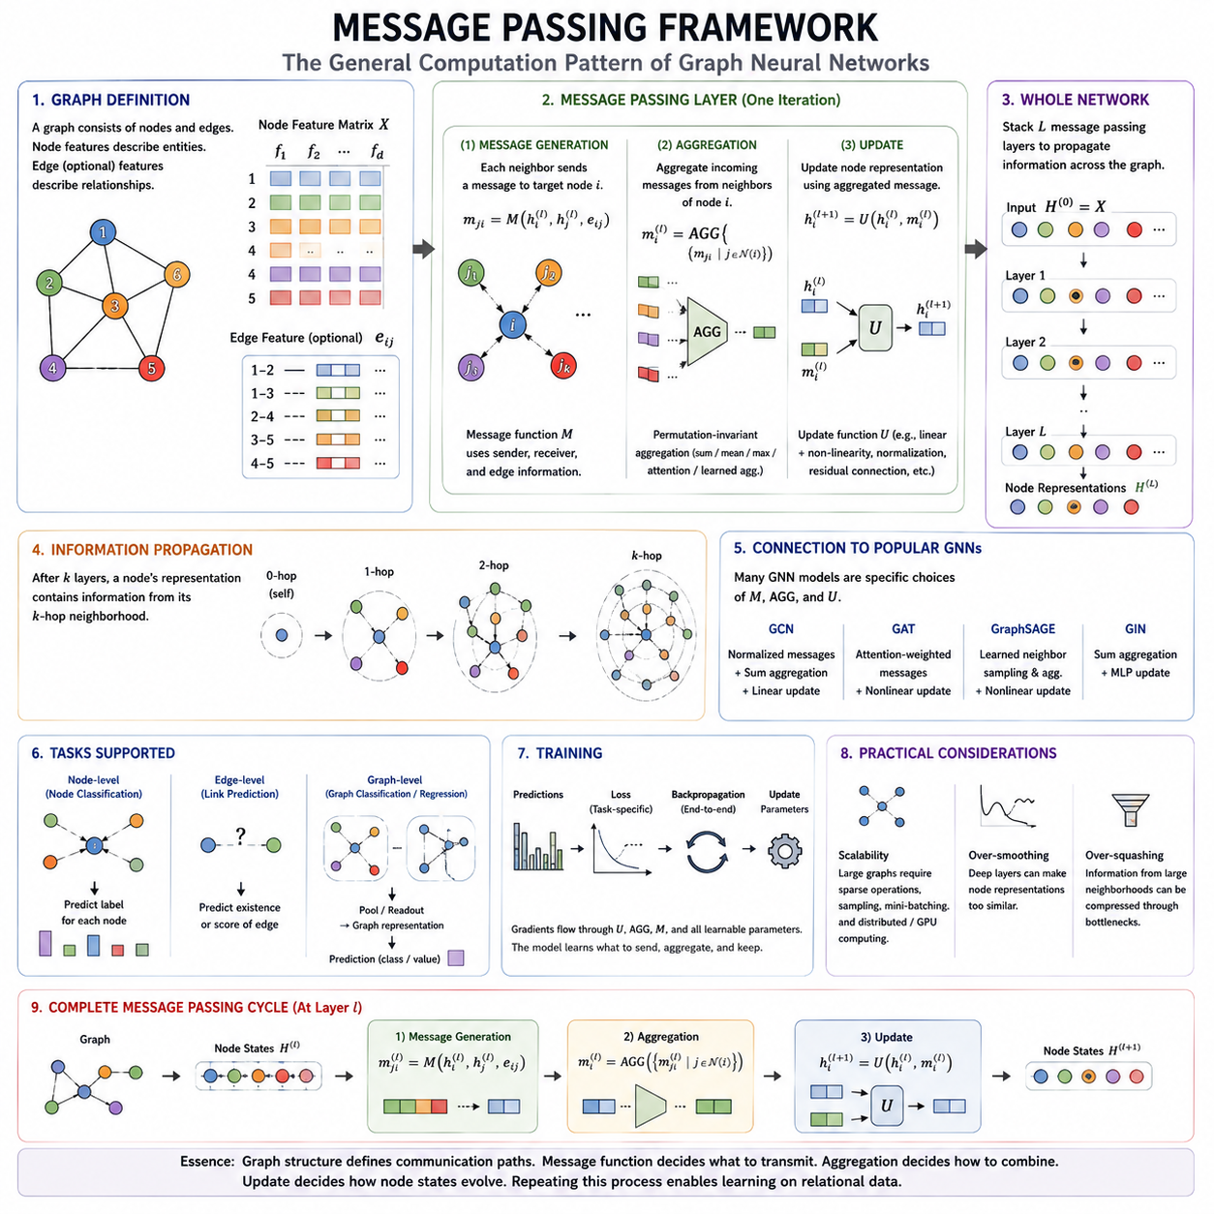
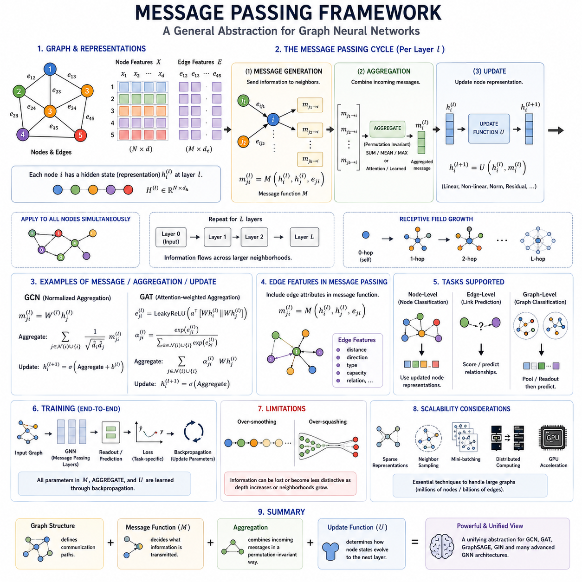
메시지 패싱 프레임워크(Message Passing Framework)는 연결된 노드(node) 사이에서 반복적으로 정보를 교환하는 과정으로 학습을 설명하는 그래프 신경망(Graph Neural Network, GNN)의 일반적인 계산 추상화(computational abstraction)를 제공한다. 각각의 그래프 아키텍처를 별도의 메커니즘으로 정의하는 대신, 메시지 패싱은 메시지 생성(message generation), 입력 정보 집계(aggregation), 노드 표현 갱신(node representation update)이라는 공통 과정으로 그래프 계산을 표현한다. GCN, GAT를 비롯한 다양한 현대적 GNN을 이 프레임워크를 통해 통합적으로 이해할 수 있다.
그래프(graph)는 엣지(edge)로 연결된 노드로 구성되며, 노드 특징(node feature)은 개체(entity)를 설명하고 선택적인 엣지 특징(edge feature)은 관계(relationship)를 설명한다. 메시지 패싱 과정에서 각각의 노드는 현재 자신이 이용할 수 있는 정보를 요약하는 은닉 표현(hidden representation)을 유지한다. 각 계층(layer)에서는 이웃 노드가 엣지를 통해 정보를 교환하며, 이를 통해 국소적인 관계 정보(local relational information)가 예측, 분류 또는 추가적인 추론에 사용되는 표현의 일부가 된다.
첫 번째 주요 구성 요소는 메시지 생성(message generation)이다. 노드 j에서 노드 i로 향하는 방향성 상호작용(directed interaction)의 경우 송신 노드(sender), 수신 노드(receiver), 엣지 또는 이러한 요소들의 조합으로부터 메시지가 생성된다. 개념적으로 이 연산은 mji = M(hi, hj, eij)로 표현할 수 있으며, 여기서 M은 메시지 함수(message function), hi와 hj는 노드 표현, eij는 선택적인 엣지 정보(edge information)를 의미한다.
메시지 함수(message function)는 그래프 아키텍처에 따라 다양한 형태를 가질 수 있다. 단순한 모델에서는 이웃 노드 특징을 변환하여 전달할 수 있으며, 더 높은 표현력을 가진 모델에서는 송신 노드 특징, 수신 노드 특징, 엣지 속성(edge attribute), 거리(distance), 관계 유형(relation type), 학습된 어텐션 계수(attention coefficient)를 결합할 수 있다. 메시지 함수는 일반적으로 미분 가능하고 매개변수화(parameterized)되어 있기 때문에 네트워크는 그래프 관계를 통해 어떤 정보를 전달해야 하는지를 학습할 수 있다.
메시지가 생성되면 수신 노드는 자신의 이웃에서 전달된 메시지를 결합해야 한다. 이러한 연산을 메시지 집계(message aggregation)라고 한다. 그래프의 이웃은 보편적인 순서가 존재하지 않으며 서로 다른 수의 노드를 포함할 수 있기 때문에 집계 연산은 일반적으로 순열 불변성(permutation invariance)을 가져야 한다. 대표적인 연산으로 합계(sum), 평균(mean), 최댓값(maximum)이 있으며, 더욱 발전된 모델에서는 어텐션(attention)이나 학습 가능한 집계 메커니즘(learned aggregation mechanism)을 사용할 수 있다.
순열 불변성(permutation invariance)은 그래프의 특성이 이웃을 저장할 때 사용한 임의의 순서에 따라 달라져서는 안 된다는 점에서 중요하다. 동일한 이웃 노드가 서로 다른 순서로 나열되더라도 집계된 표현은 일반적으로 동일하게 유지되어야 한다. 합계, 평균, 최댓값과 같은 함수는 이러한 요구 조건을 자연스럽게 만족하므로 순서가 없는 관계 구조(unordered relational structure)를 처리하는 그래프 신경망 계산에 적합한 기본 연산이 된다.
집계 이후에는 노드 갱신 단계(node update stage)가 집계된 이웃 정보와 기존 노드의 은닉 상태(hidden state)를 결합한다. 개념적으로 이 과정은 hi(l+1) = U(hi(l), mi(l))로 표현할 수 있으며, 여기서 mi는 집계된 입력 메시지(aggregated incoming message), U는 갱신 함수(update function)를 의미한다. 갱신 과정에는 선형 변환(linear transformation), 비선형 활성화 함수(nonlinear activation function), 정규화(normalization), 잔차 연결(residual connection), 또는 더욱 복잡한 신경망 모듈(neural module)이 포함될 수 있다.
따라서 하나의 완전한 메시지 패싱 계층(message-passing layer)은 국소적인 통신 주기(local communication cycle)로 이해할 수 있다. 이웃 노드는 메시지를 생성하고, 엣지는 메시지가 이동하는 경로를 결정하며, 수신 노드는 들어오는 메시지를 집계하고, 갱신 함수는 다음 노드 표현을 생성한다. 이러한 과정을 그래프 전체에서 동시에 적용하면 그래프 연결성(graph connectivity)에 포함된 관계 구조를 유지하면서 모든 노드 표현을 변환할 수 있다.
여러 메시지 패싱 계층을 쌓으면 정보가 점점 더 먼 그래프 거리(graph distance)까지 전달될 수 있다. 하나의 계층 이후 노드는 주로 직접 연결된 1-홉 이웃(one-hop neighborhood)의 정보를 포함한다. 두 계층 이후에는 약 2-홉(two-hop) 떨어진 곳에서 시작된 정보가 해당 노드 표현에 영향을 줄 수 있다. 더 깊은 네트워크는 이러한 수용 영역(receptive field)을 계속 확장하여 국소적인 통신으로부터 더 넓은 구조적 맥락(structural context)을 포함하는 표현을 생성한다.
이러한 전파 메커니즘(propagation mechanism)은 모든 노드가 다른 모든 노드와 직접 상호작용하지 않고도 그래프 신경망이 관계적 추론(relational reasoning)을 수행할 수 있는 이유를 설명한다. 정보는 그래프 경로(graph path)를 따라 중간 노드를 통과하면서 이동할 수 있다. 따라서 하나의 노드 표현은 궁극적으로 그래프의 먼 영역에 대한 정보를 포함할 수 있지만, 이러한 과정의 효율성은 네트워크 깊이, 그래프 토폴로지(graph topology), 집계 함수, 표현 용량(representation capacity)에 따라 달라진다.
그래프 합성곱 신경망(Graph Convolutional Networks, GCNs)은 메시지 패싱의 대표적인 예를 제공한다. 이웃 노드 특징은 그래프 연결성과 노드 차수(node degree)에서 유도된 정규화(normalization)를 이용하여 변환되고 집계된다. 이렇게 생성된 정보는 각 노드 표현을 갱신하는 데 사용된다. 이러한 관점에서 그래프 합성곱(graph convolution)은 독립된 연산이 아니라 더 일반적인 메시지 패싱 프레임워크 안에서 메시지, 집계, 갱신 함수를 특정한 방식으로 구성한 것으로 이해할 수 있다.
그래프 어텐션 신경망(Graph Attention Networks, GATs)은 또 다른 중요한 예를 제공한다. GAT는 고정된 차수 기반 정규화(degree-based normalization)에 따라 이웃 메시지를 처리하는 대신 입력 정보의 상대적인 중요도를 결정하는 어텐션 계수(attention coefficient)를 학습한다. 각각의 이웃 메시지는 집계 전에 가중치가 적용되므로 수신 노드는 일부 관계를 다른 관계보다 더 강하게 강조할 수 있다. 따라서 GAT는 어텐션 가중 메시지 패싱(attention-weighted message passing)으로 해석할 수 있다.
엣지 특징(edge feature)은 메시지 패싱의 표현력(expressive power)을 크게 향상시킬 수 있다. 많은 그래프에서 관계는 단순한 연결 여부 이상의 의미 있는 정보를 포함하며, 대표적으로 거리, 방향, 상호작용 유형(interaction type), 용량(capacity), 의미적 관계(semantic relation) 등이 있다. 이러한 속성을 메시지 함수에 포함하면 노드 특징이 유사한 두 연결된 노드 쌍이라도 각각의 관계 특성에 따라 서로 다른 메시지를 교환할 수 있다.
메시지 패싱은 노드 수준(node-level), 엣지 수준(edge-level), 그래프 수준(graph-level)의 학습 작업을 모두 지원할 수 있다. 노드 분류(node classification)는 갱신된 노드 표현을 직접 사용하고, 링크 예측(link prediction)은 노드 임베딩(node embedding) 쌍 사이의 관계를 평가한다. 그래프 수준 예측(graph-level prediction)은 일반적으로 노드 표현을 하나의 그래프 표현(graph representation)으로 집계하는 리드아웃(readout) 또는 풀링(pooling)을 추가하며, 이를 분류, 회귀(regression) 또는 기타 전역 예측(global prediction)에 사용할 수 있다.
메시지 패싱 네트워크(message-passing network)의 학습은 종단간 미분 가능 학습(end-to-end differentiable learning)을 따른다. 모델 예측으로부터 작업별 손실(task-specific loss)을 계산하고, 역전파(backpropagation)를 통해 갱신 함수, 집계 연산, 메시지 함수 및 학습 가능한 변환으로 그래디언트(gradient)를 전달한다. 따라서 어떤 관계 정보를 전달할지를 사람이 직접 규칙으로 설계하기보다 최종 작업의 목적에 따라 네트워크의 매개변수가 최적화된다.
메시지 패싱은 높은 유연성을 제공하지만 중요한 한계도 존재한다. 반복적인 집계는 네트워크가 깊어질수록 노드 표현이 점차 유사해지는 과도한 평활화(over-smoothing)를 발생시킬 수 있다. 과도한 압축(over-squashing)은 빠르게 확장되는 이웃의 정보가 제한된 차원의 표현이나 좁은 그래프 병목(graph bottleneck)을 통과해야 할 때 발생한다. 이러한 문제 때문에 이론적으로 충분한 메시지 패싱 계층이 있더라도 먼 거리의 정보가 효과적으로 보존되지 않을 수 있다.
확장성(scalability) 역시 중요한 고려 사항이다. 대규모 그래프에는 수백만 개의 노드와 수십억 개의 엣지가 존재할 수 있으므로 모든 학습 단계에서 모든 이웃 메시지를 처리하는 것은 매우 높은 계산 비용을 요구할 수 있다. 따라서 희소 그래프 표현(sparse graph representation), 이웃 샘플링(neighborhood sampling), 미니배치(mini-batching), 분산 계산(distributed computation), 최적화된 GPU 연산은 실제 대규모 그래프에 메시지 패싱 네트워크를 적용하기 위한 중요한 엔지니어링 기술이다.
메시지 패싱 프레임워크(Message Passing Framework)는 궁극적으로 그래프 신경망 계산을 이해하기 위한 통합된 언어를 제공한다. 그래프 구조는 정보가 이동하는 통신 경로를 정의하고, 메시지 함수는 어떤 정보를 전달할지를 결정하며, 집계 함수는 전달된 정보를 어떻게 결합할지를 결정하고, 갱신 함수는 노드 상태가 어떻게 변화할지를 결정한다. 이러한 추상화는 GCN, GAT, 그래프세이지(GraphSAGE), 그래프 동형성 신경망(Graph Isomorphism Network, GIN) 및 더욱 발전된 그래프 아키텍처를 관계 학습(relational learning)이라는 하나의 공통 기반으로 연결한다.

03.04. Graph Pooling
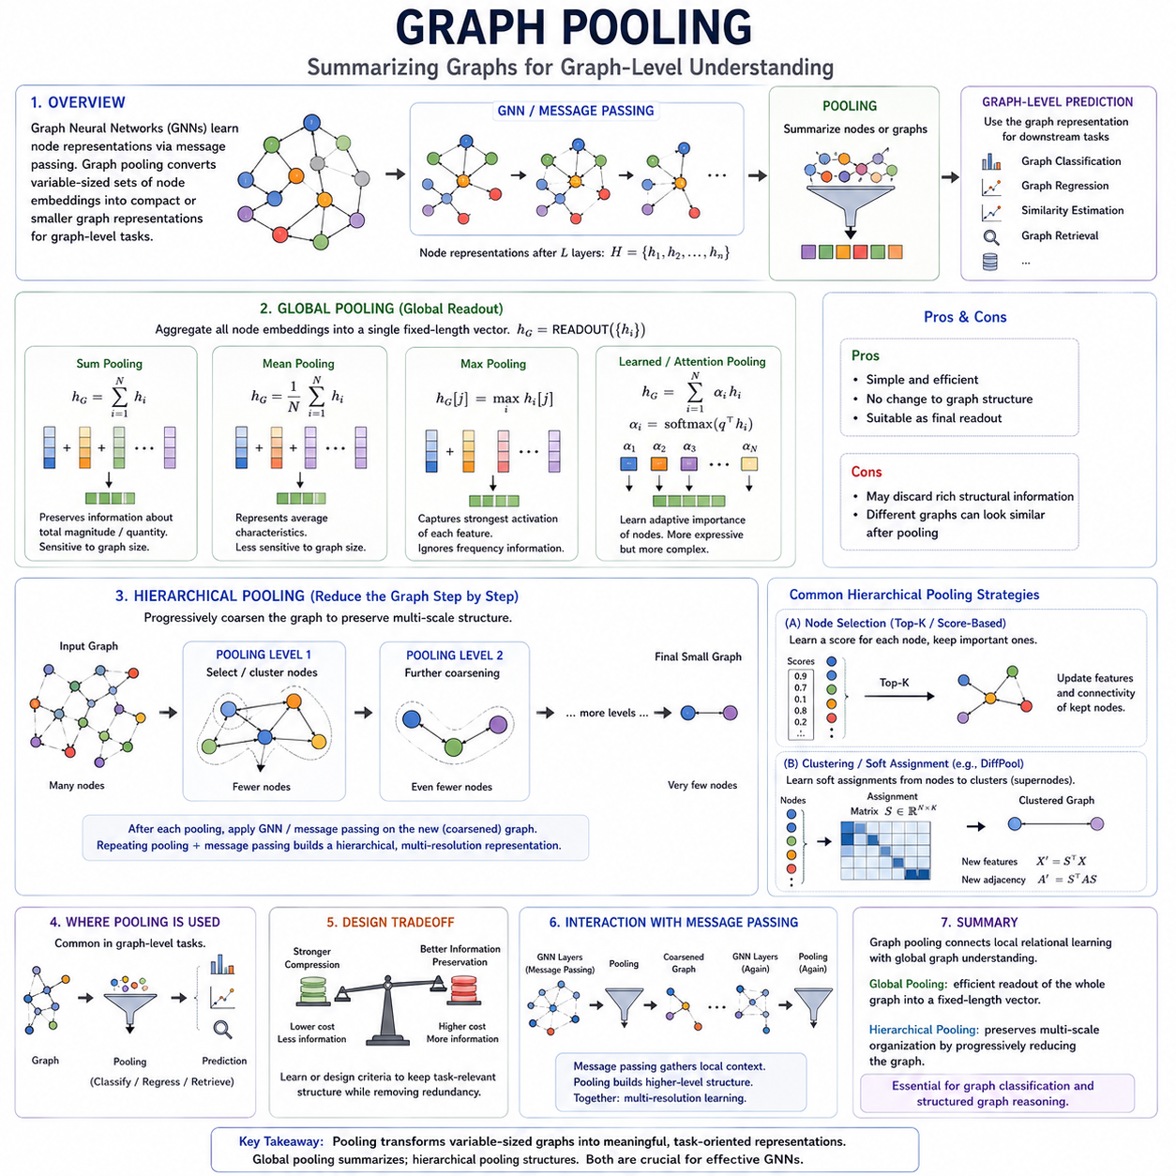
그래프 풀링(Graph Pooling)은 여러 노드 표현(node representation)을 더 작고 압축된 그래프 표현(graph representation)으로 변환하는 핵심 연산이다. 그래프 합성곱(graph convolution)과 메시지 패싱(message passing)이 연결된 노드 사이에서 정보를 전파하는 역할을 한다면, 풀링(pooling)은 이후 처리해야 하는 구조적 정보의 양을 줄인다. 특히 개별 노드나 엣지가 아니라 전체 그래프에 대한 예측을 생성해야 할 때 중요한 역할을 한다.
풀링의 목적은 기존 신경망에서 사용하는 차원 축소(dimensional reduction)와 유사하지만, 그래프에서는 노드의 고정된 순서가 존재하지 않고 그래프마다 서로 다른 수의 노드를 가질 수 있기 때문에 특별한 처리가 필요하다. 따라서 풀링 연산은 크기가 가변적인 관계 구조(variable-sized relational structure)를 요약하면서 분류(classification), 회귀(regression), 유사도 추정(similarity estimation), 그래프 수준 추론(graph-level reasoning)과 같은 후속 작업에 필요한 정보를 보존해야 한다.
그래프 풀링은 크게 전역 풀링(global pooling)과 계층적 풀링(hierarchical pooling)으로 구분할 수 있다. 전역 풀링은 일반적으로 그래프 신경망의 마지막 부분에서 모든 노드 표현을 하나의 고정 차원 벡터(fixed-dimensional vector)로 직접 요약한다. 계층적 풀링은 그래프 자체를 단계적으로 축소하여 중요한 구조적 관계와 상위 수준의 조직을 보존하면서 더 적은 수의 노드를 가진 중간 그래프(intermediate graph)를 생성한다.
전역 리드아웃(global readout)이라고도 불리는 전역 풀링은 노드 임베딩(node embedding)의 집합을 하나의 세트(set)로 간주하고 순열 불변 집계 함수(permutation-invariant aggregation function)를 적용한다. H가 최종 노드 표현을 포함한다면 전역 풀링 함수는 hG = READOUT({hi}) 형태로 그래프 표현을 생성한다. 결과 벡터는 원래 그래프에 존재하는 노드 수와 관계없이 고정된 차원을 가지므로 서로 다른 크기의 그래프를 비교할 수 있다.
전역 합 풀링(global sum pooling)은 모든 노드 표현을 더한다. 이는 그래프 전체에서 특징의 누적 크기 또는 수량과 관련된 정보를 보존하므로 유사한 노드를 서로 다른 수만큼 포함하는 그래프를 구별할 수 있다. 합 풀링은 그래프 구성 요소의 전체적인 기여량이 중요한 경우 특히 유용하지만, 그래프 크기가 증가함에 따라 출력의 크기도 자연스럽게 증가할 수 있다.
전역 평균 풀링(global mean pooling)은 모든 노드 표현의 평균을 계산한다. 합 풀링과 달리 출력의 스케일(scale)이 노드 수에 상대적으로 덜 민감하기 때문에 모델이 그래프의 전형적이거나 평균적인 특성을 표현해야 하는 경우 유용하다. 그러나 서로 다른 수의 유사한 노드를 포함하는 두 그래프가 거의 동일한 평균 표현을 생성할 수 있으므로 그래프 크기에 대한 정보가 사라질 수 있다.
전역 최대 풀링(global max pooling)은 모든 노드에 대해 각 특징 차원(feature dimension)의 최대 활성화(maximum activation)를 선택한다. 이 연산은 특정 패턴이 그래프 어디에든 강하게 나타나는지를 강조하며, 해당 패턴이 얼마나 자주 나타나는지는 상대적으로 덜 중요하게 처리한다. 두드러진 노드 수준 특징을 효과적으로 탐지할 수 있지만 활성화된 노드의 개수, 분포, 상대적 구조에 관한 정보는 축소 과정에서 손실될 수 있다.
더 높은 표현력을 가진 전역 리드아웃(global readout)은 서로 다른 노드가 그래프 표현에 얼마나 강하게 기여해야 하는지를 학습할 수 있다. 어텐션 기반 풀링(attention-based pooling), 게이트 풀링(gated pooling), 학습 가능한 집합 함수(learned set function)는 노드 임베딩을 결합하기 전에 적응적인 중요도를 부여할 수 있다. 이러한 방법은 고정된 합계, 평균, 최댓값 연산보다 작업 의존적인 관련성(task-dependent relevance)을 효과적으로 포착할 수 있지만 추가적인 매개변수와 계산 복잡도가 필요하다.
전역 풀링은 계산적으로 단순하며 그래프 연결성(graph connectivity)을 명시적으로 변경할 필요가 없다. 여러 GNN 계층을 통해 관계 정보가 노드 임베딩에 전파된 후 풀링 단계에서는 이러한 임베딩이 예측에 필요한 구조적 맥락(structural context)을 이미 포함한다고 가정한다. 이후 그래프를 하나의 표현으로 직접 압축하여 완전 연결 계층(fully connected layer)이나 다른 예측 헤드(prediction head)에 전달할 수 있다.
그러나 직접적인 전역 풀링은 상당한 구조적 정보를 제거할 수 있다. 내부 구조가 서로 다른 두 그래프라도 노드 임베딩의 집계 통계(aggregate statistics)가 유사하면 비슷한 풀링 표현을 생성할 수 있다. 이러한 한계는 모든 노드를 한 번에 하나의 벡터로 축소하는 대신 그래프를 점진적으로 축소하여 다중 스케일 구조(multi-scale structure)를 보존하려는 계층적 풀링(hierarchical pooling)의 필요성을 제공한다.
계층적 풀링은 점점 더 거친 그래프 표현(coarser graph representation)의 연속적인 계층을 구성한다. 많은 노드를 가진 그래프를 더 작은 그래프로 변환하고, 이후 추가적인 그래프 신경망 계층을 통해 처리한 다음 다시 풀링할 수 있다. 이는 합성곱 신경망(Convolutional Neural Network, CNN)에서 공간 해상도(spatial resolution)를 점차 감소시키면서 더 깊은 단계에서 점점 추상적인 특징을 학습하는 계층적 특징 추출(hierarchical feature extraction)과 유사하다.
계층적 풀링의 한 가지 접근법은 중요한 노드의 일부를 선택하고 상대적으로 중요하지 않은 노드를 제거하거나 억제하는 것이다. 학습 가능한 점수 함수(learned scoring function)를 통해 각 노드의 관련성을 평가한 후 높은 점수를 가진 노드를 유지하여 축소된 그래프(reduced graph)를 구성할 수 있다. 이후 노드 특징과 연결 관계를 갱신하여 작업에 중요하다고 판단되는 정보를 유지하면서 다음 GNN 계층이 더 작은 그래프 구조에서 연산하도록 한다.
또 다른 접근법은 원래 노드를 클러스터(cluster) 또는 슈퍼노드(supernode)에 할당하는 소프트 할당(soft assignment)을 학습하는 것이다. 개별 노드를 직접 선택하는 대신 각 노드가 더 작은 잠재 그룹(latent group)에 어느 정도 속하는지를 모델이 추정한다. 이러한 할당에 따라 노드 특징을 집계하고 원래의 인접 구조(adjacency structure)를 생성된 클러스터 사이의 연결 관계로 변환하여 학습된 거친 그래프 표현(coarse graph representation)을 생성한다.
이러한 클러스터 기반 해석(cluster-based interpretation)은 디프풀(Differentiable Pooling, DiffPool)과 같은 미분 가능한 풀링 방법과 밀접하게 관련된다. 하나의 신경망은 노드를 한 그래프 해상도(graph resolution)에서 다른 해상도로 매핑하는 할당 행렬(assignment matrix)을 학습하고, 다른 신경망은 노드 임베딩을 학습한다. 미분 가능한 행렬 연산을 통해 클러스터 할당과 그래프 표현 모두를 최종 예측 목적 함수와 함께 표준 역전파(backpropagation)로 공동 최적화할 수 있다.
계층적 풀링은 그래프가 자연스럽게 커뮤니티(community), 기능적 모듈(functional module), 공간 영역(spatial region), 분자 하위구조(molecular substructure) 또는 기타 중첩 패턴(nested pattern)을 포함할 때 의미 있는 다중 스케일 조직을 표현할 수 있다. 하위 계층은 개별 개체와 국소 이웃을 나타내고, 상위 풀링 계층은 개체 집단과 집단 사이의 상호작용을 표현한다. 이를 통해 세밀한 관계에서 보다 추상적인 구조적 개념으로 그래프 표현을 발전시킬 수 있다.
계층적 풀링을 설계할 때는 압축(compression)과 정보 보존(information preservation) 사이의 중요한 절충 관계(tradeoff)를 고려해야 한다. 지나치게 강한 축소는 계산 비용을 낮추지만 유용한 신호를 포함하는 노드나 엣지를 제거할 수 있다. 반대로 약한 축소는 더 많은 정보를 보존하지만 계산 효율 향상의 효과가 감소한다. 따라서 효과적인 풀링은 중복 정보를 제거하면서 작업에 필요한 구조를 유지하는 기준을 설계하거나 학습해야 한다.
풀링은 메시지 패싱(message passing)과도 밀접하게 상호작용한다. 메시지 패싱 계층은 일반적으로 풀링 전에 동작하여 노드가 자신의 이웃으로부터 맥락 정보를 축적하도록 한다. 계층적 풀링이 축소된 그래프를 생성한 후에는 추가적인 메시지 패싱 계층이 새롭게 형성된 노드 또는 클러스터 사이에서 정보를 다시 전파할 수 있다. 메시지 패싱과 풀링을 반복하면 점점 더 추상적인 관계 표현을 학습할 수 있는 다중 해상도 아키텍처(multi-resolution architecture)를 구성할 수 있다.
따라서 전역 풀링과 계층적 풀링은 서로 배타적인 전략이라기보다 상호보완적인 역할을 수행한다. 전역 풀링은 노드 임베딩을 그래프 수준 벡터(graph-level vector)로 변환하는 단순한 최종 리드아웃을 제공하고, 계층적 풀링은 학습의 중간 단계에서 그래프 구조 자체를 재구성한다. 계층적 아키텍처도 최종적으로 축소된 그래프에 전역 풀링을 적용하여 그래프 수준 예측을 생성할 수 있다.
그래프 풀링은 국소적인 관계 학습(local relational learning)에서 전역적인 그래프 이해(global graph understanding)로 전환하는 중요한 과정을 완성한다. 메시지 패싱과 그래프 합성곱은 정보가 노드 사이에서 어떻게 이동하는지를 설명하고, 풀링은 분산된 노드 수준 지식을 어떻게 상위 수준 표현으로 압축하는지를 결정한다. 전역 풀링은 효율적인 그래프 수준 요약을 강조하고, 계층적 풀링은 다중 스케일 조직을 보존함으로써 그래프 분류(graph classification)와 구조적 그래프 추론(structured graph reasoning)의 기반을 제공한다.

03.05. Training Strategies [w/Code]
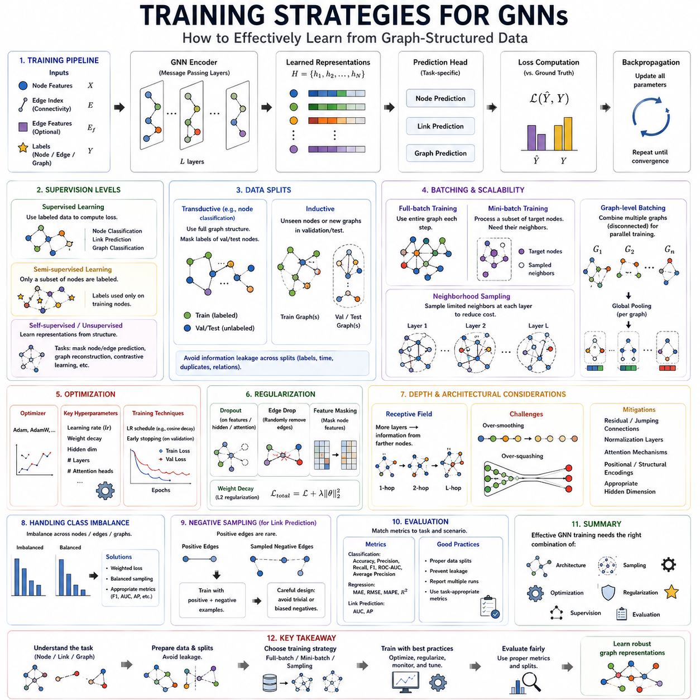
그래프 신경망(Graph Neural Network, GNN)의 학습 전략(training strategy)은 모델이 그래프 구조 데이터(graph-structured data)로부터 유용한 표현(representation)을 얼마나 효과적으로 학습할 수 있는지를 결정한다. GCN, GAT 및 기타 메시지 패싱(message passing) 아키텍처는 일반적인 경사 기반 최적화(gradient-based optimization) 방법으로 학습할 수 있지만, 그래프에서는 노드와 엣지가 서로 연결되어 있어 샘플 간 의존성이 존재한다. 따라서 학습 과정에서는 그래프 구조, 지도 수준(supervision level), 샘플링(sampling), 정규화(regularization), 계산 확장성(computational scalability)을 함께 고려해야 한다.
일반적인 학습 파이프라인(training pipeline)은 노드 특징(node feature), 엣지 연결 관계(edge connectivity), 선택적인 엣지 특징(edge feature), 그리고 노드, 엣지 또는 전체 그래프에 연결된 레이블(label)을 준비하는 과정에서 시작한다. 이러한 입력은 여러 그래프 신경망 계층을 통과하여 학습된 표현을 생성한다. 이후 작업별 예측 헤드(task-specific prediction head)가 표현을 출력으로 변환하고, 손실 함수(loss function)가 예측값과 목표값의 차이를 측정한 다음 역전파(backpropagation)를 통해 모델 매개변수를 갱신한다.
지도 학습(supervised learning)은 신뢰할 수 있는 레이블이 제공되는 경우 일반적으로 사용된다. 노드 분류(node classification)는 개별 노드의 범주를 예측하고, 링크 예측(link prediction)은 노드 쌍 사이에 관계가 존재하는지를 판단하며, 그래프 분류(graph classification)는 전체 그래프에 레이블을 할당할 수 있다. 손실은 레이블이 있는 학습 샘플에서 계산되며, 그래디언트(gradient)는 풀링(pooling), 메시지 패싱, 어텐션(attention), 집계(aggregation), 특징 변환(feature transformation)을 통해 전달되어 전체 네트워크를 공동으로 최적화한다.
그래프 학습은 전체 노드 중 일부에만 레이블이 존재하지만 전체 그래프 구조를 사용할 수 있기 때문에 준지도 학습(semi-supervised learning) 환경에서 자주 수행된다. GNN은 레이블이 있는 영역과 없는 영역을 통해 정보를 전파하면서 선택된 학습 노드에 대해서만 지도 손실(supervised loss)을 계산할 수 있다. 이를 통해 직접적인 주석(annotation)이 부족한 경우에도 연결 관계와 이웃 특징이 유용한 맥락 정보를 제공할 수 있으며, 이는 대규모 관계 데이터셋에서 특히 유용하다.
학습, 검증, 테스트 분할(training, validation, and test split)은 그래프 샘플이 서로 독립적이지 않을 수 있기 때문에 신중하게 설계해야 한다. 변환적 노드 분류(transductive node classification)에서는 검증 또는 테스트 노드의 레이블을 학습 과정에서 숨긴 상태로 해당 노드의 연결 관계와 특징을 메시지 패싱에 사용할 수 있다. 귀납적 환경(inductive setting)에서는 보지 못한 노드 또는 완전히 새로운 그래프를 제외하여 학습된 관계 패턴이 학습 그래프 외부로 일반화되는지를 평가한다.
전체 배치 학습(full-batch training)은 각 최적화 단계에서 전체 그래프를 처리한다. 모든 노드가 자신의 완전한 이웃 영역으로부터 정보를 집계할 수 있기 때문에 개념적으로 단순하며 소규모 또는 중간 규모 그래프에서 효과적으로 사용할 수 있다. 그러나 그래프 크기가 증가함에 따라 메모리 사용량과 계산량도 빠르게 증가하므로 수백만 개의 노드나 매우 많은 엣지를 포함하는 그래프에서는 전체 배치 학습을 적용하기 어려워진다.
미니배치 학습(mini-batch training)은 각 최적화 단계에서 그래프 정보의 일부만 처리하여 확장성 문제를 완화한다. 그러나 일반적인 독립 샘플과 달리 선택된 그래프 노드는 메시지 패싱을 위해 자신의 이웃에 의존한다. 따라서 하나의 미니배치에는 직접적인 학습 대상이 아닌 추가적인 이웃 노드가 필요할 수 있다. 효율적인 그래프 배치를 구성하려면 계산 비용과 충분한 이웃 정보 보존 사이의 균형을 고려해야 한다.
이웃 샘플링(neighborhood sampling)은 각 메시지 패싱 계층에서 일부 이웃만 선택하여 이러한 비용을 줄인다. 모든 연결된 노드로 확장하는 대신 학습 과정에서 각 대상 노드에 대해 제한된 수의 이웃을 샘플링한다. 이 전략은 메모리 사용량을 줄이고 대규모 그래프에서 확률적 최적화(stochastic optimization)를 가능하게 하지만, 지나치게 강한 샘플링은 유용한 관계 정보를 제거하고 학습된 표현에 추가적인 분산(variance)을 발생시킬 수 있다.
그래프 수준 데이터셋(graph-level dataset)은 각각의 학습 샘플이 독립적인 그래프일 수 있기 때문에 다른 형태의 배치 구성을 사용한다. 여러 그래프를 연결되지 않은 하나의 큰 그래프로 결합하여 병렬로 효율적으로 계산하면서 각 노드가 어느 원본 그래프에 속하는지를 별도의 정보로 관리할 수 있다. 메시지 패싱은 각 그래프 내부에서만 수행되며, 이후 그래프 풀링(graph pooling)을 통해 각각의 그래프 수준 표현을 생성하여 예측과 손실 계산에 사용한다.
최적화 방법(optimization method)의 선택은 일반적인 딥러닝 원리를 따르지만 그래프 고유의 아키텍처와 상호작용한다. Adam과 같은 적응형 옵티마이저(adaptive optimizer)가 자주 사용되며, 학습률(learning rate), 가중치 감쇠(weight decay), 은닉 차원(hidden dimension), 계층 수(number of layers), 어텐션 헤드(attention head)의 수가 성능에 큰 영향을 줄 수 있다. 학습률 스케줄(learning-rate schedule)과 검증 성능에 기반한 조기 종료(early stopping)는 수렴을 개선하고 일반화 성능이 악화되기 시작한 이후의 불필요한 학습을 줄일 수 있다.
GNN은 노드 속성과 그래프 연결 관계 모두에 과적합(overfitting)될 수 있기 때문에 정규화(regularization)가 특히 중요하다. 드롭아웃(dropout)은 은닉 표현, 특징 변환 또는 어텐션 계수에 적용할 수 있으며, 가중치 감쇠는 매개변수의 지나친 증가를 제한한다. 일부 방법은 학습 중 엣지를 무작위로 제거하거나 노드 특징을 마스킹(masking)하여 특정 연결에 지나치게 의존하는 것을 방지하고 구조 변화(structural variation)에 대한 강건성(robustness)을 향상시킬 수 있다.
네트워크 깊이(network depth)는 신중하게 선택해야 한다. 계층을 추가하면 수용 영역(receptive field)이 확장되어 더 멀리 떨어진 노드의 정보가 표현에 영향을 줄 수 있지만, 지나치게 깊어지면 과도한 평활화(over-smoothing)가 발생할 수 있다. 잔차 연결(residual connection), 정규화 계층(normalization layer), 점핑 연결(jumping connection), 개선된 전파 메커니즘(propagation mechanism)은 더 넓은 그래프 이웃을 활용하면서도 노드 표현의 구별 가능성을 유지하는 데 도움을 줄 수 있다.
과도한 압축(over-squashing)은 기하급수적으로 확장되는 이웃의 정보가 고정 차원의 노드 표현으로 압축되어야 할 때 발생하는 또 다른 학습 문제이다. 그래프 병목(graph bottleneck)이 정보 흐름을 제한하기 때문에 단순히 네트워크 깊이를 증가시키는 것만으로는 해결되지 않을 수 있다. 아키텍처 변경, 개선된 연결성(connectivity), 어텐션 메커니즘, 위치 또는 구조 인코딩(positional or structural encoding), 적절한 은닉 차원을 통해 멀리 떨어져 있지만 중요한 영역의 정보를 보존할 수 있다.
클래스 불균형(class imbalance)은 일부 노드, 엣지 또는 그래프 범주가 다른 범주보다 훨씬 적게 존재할 때 그래프 학습에 큰 영향을 줄 수 있다. 조정되지 않은 목적 함수(objective)로 학습하면 모델이 다수 클래스를 선호하고 희소 클래스에서 낮은 성능을 보일 수 있다. 가중 손실(weighted loss), 균형 샘플링(balanced sampling), 적절한 평가 지표(evaluation metric), 작업별 샘플링 절차를 사용하면 이러한 편향을 줄이고 모델 성능을 더욱 대표성 있게 평가할 수 있다.
자기지도 학습(self-supervised learning)과 비지도 학습(unsupervised learning)은 그래프 레이블이 부족한 경우 유용하게 사용할 수 있다. 모델은 마스킹된 노드 속성(masked node attribute)을 예측하거나, 그래프 관계를 복원하거나, 긍정 및 부정 그래프 뷰(positive and negative graph view)를 구별하거나, 대조 학습 목적 함수(contrastive objective)를 최적화하면서 표현을 학습할 수 있다. 이후 학습된 인코더(encoder)를 지도 방식의 다운스트림 작업(downstream task)에 미세조정(fine-tuning)하여 많은 양의 비레이블 관계 데이터를 표현 학습에 활용할 수 있다.
네거티브 샘플링(negative sampling)은 관측된 엣지보다 존재하지 않는 엣지의 수가 일반적으로 훨씬 많은 링크 예측에서 특히 중요하다. 연결되지 않은 모든 가능한 노드 쌍을 평가하는 대신 학습 과정에서 관리 가능한 일부를 부정 샘플(negative example)로 선택한다. 지나치게 쉬운 부정 샘플은 충분한 학습 신호를 제공하지 못할 수 있으며, 부적절한 부정 샘플은 의도한 관계 예측 작업을 왜곡할 수 있으므로 샘플링 전략을 신중하게 설계해야 한다.
평가(evaluation)는 그래프 학습의 목적과 실제 배포 환경(deployment scenario)에 적합해야 한다. 균형 잡힌 분류에서는 정확도(accuracy)를 사용할 수 있지만, 불균형한 노드 또는 링크 작업에서는 정밀도(precision), 재현율(recall), F1 점수(F1 score), ROC-AUC, 평균 정밀도(average precision)가 더 유용할 수 있다. 그래프 회귀(graph regression)에서는 오차 기반 지표를 사용할 수 있다. 특히 데이터 분할 과정에서 레이블, 시간 구조, 중복 그래프 또는 관계 의존성을 통한 의도하지 않은 정보 누출(information leakage)을 방지해야 한다.
효율적인 GNN 학습은 궁극적으로 모델 아키텍처, 그래프 샘플링, 최적화, 정규화, 평가를 조화롭게 구성해야 한다. 작은 그래프에서는 전체 배치 학습을 사용할 수 있지만, 대규모 그래프에서는 희소 표현(sparse representation), 이웃 샘플링, 미니배치, GPU 가속(GPU acceleration)이 필요한 경우가 많다. 적절한 전략은 그래프 크기뿐만 아니라 토폴로지(topology), 작업 유형, 지도 정보의 가용성, 유용한 관계 정보가 전파되어야 하는 거리에도 따라 달라진다.
학습 전략(training strategy)은 GCN, GAT, 풀링 방법(pooling method), 메시지 패싱 메커니즘을 수학적 아키텍처에서 실제로 작동하는 학습 시스템으로 전환한다. 효과적인 학습은 계산 비용, 과적합, 과도한 평활화, 정보 병목(information bottleneck)을 제어하면서 유용한 그래프 관계를 보존해야 한다. 최적화, 샘플링, 정규화, 지도 방식(supervision), 엄밀한 평가를 함께 구성하는 것이 다양한 응용 분야에서 신뢰할 수 있는 그래프 표현 학습(graph representation learning)을 구현하기 위한 기반이 된다.

03.06. Optimization Challenges
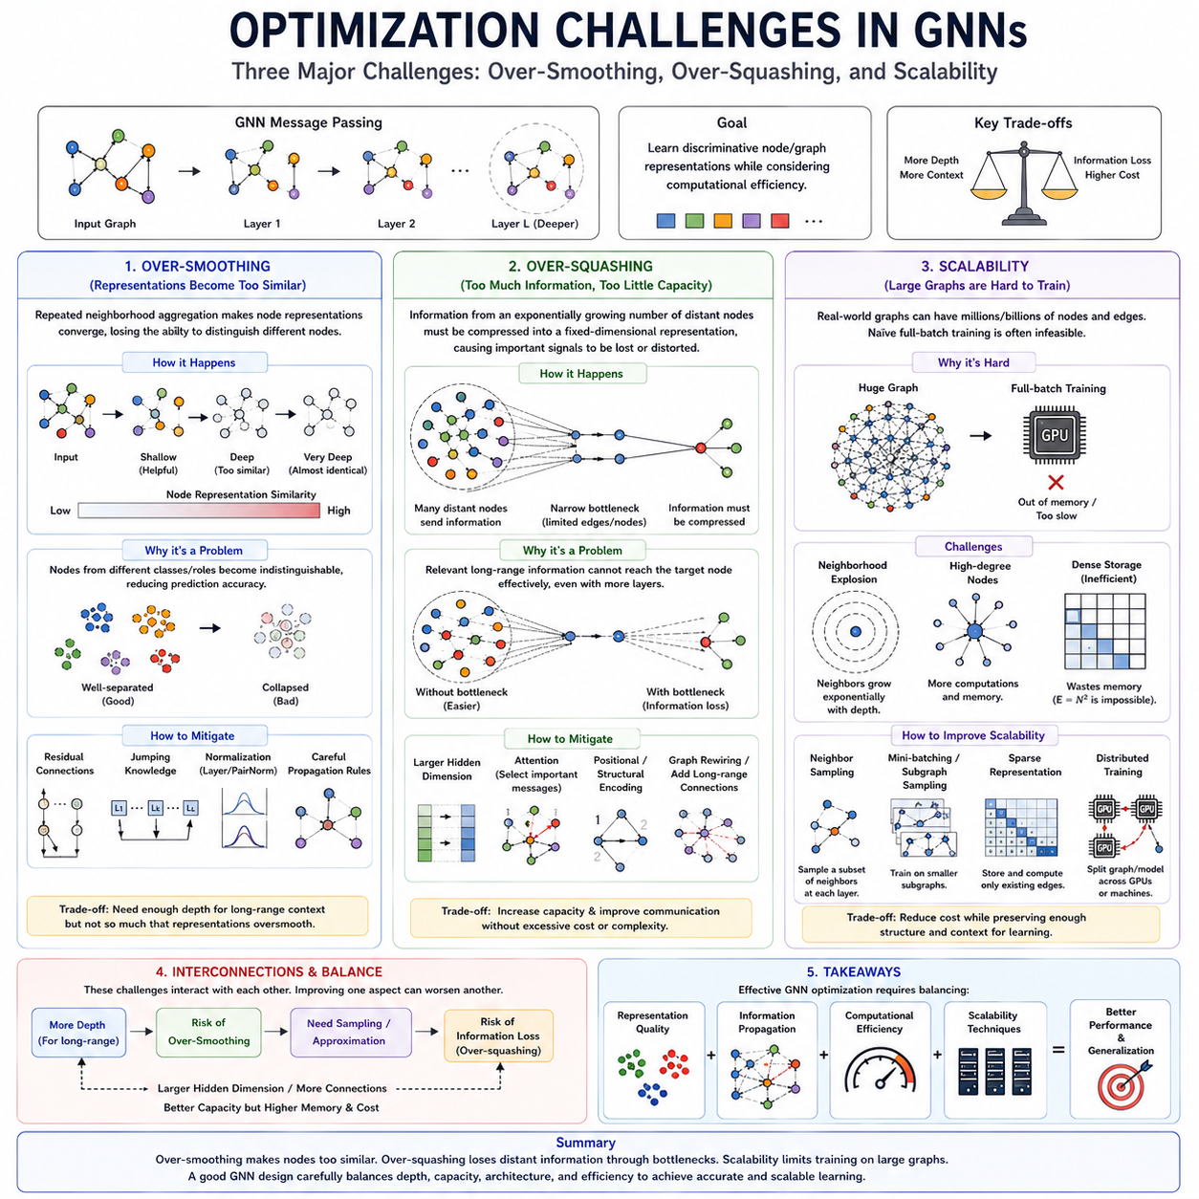
그래프 신경망(Graph Neural Network, GNN)의 최적화 문제(optimization challenge)는 노드 특징(node feature), 그래프 토폴로지(graph topology), 반복적인 정보 전파(information propagation)를 동시에 고려하면서 학습해야 하기 때문에 발생한다. 네트워크 깊이를 증가시키면 이론적으로 더 넓은 관계적 맥락(relational context)을 포착할 수 있지만, 깊은 메시지 패싱(message passing)은 표현을 저하시키거나 심각한 정보 병목(information bottleneck)을 만들 수 있다. 동시에 대규모 그래프는 메모리와 계산 요구량을 증가시켜 단순한 방식의 학습을 점점 어렵게 만든다.
과도한 평활화(over-smoothing)는 반복적인 이웃 집계(neighborhood aggregation)로 인해 노드 표현(node representation)이 점차 서로 비슷해지는 현상이다. 각 메시지 패싱 계층은 노드의 특징과 이웃에서 전달된 정보를 혼합하며, 초기에는 국소적인 맥락(local context)을 포함할 수 있어 유용하다. 그러나 전파가 여러 단계 반복되면 서로 다른 노드의 표현이 유사한 값으로 수렴하여 정확한 예측에 필요한 차별성을 잃을 수 있다.
이 현상은 그래프 전체에서 정보가 지나치게 확산되는 과정(excessive diffusion)으로 이해할 수 있다. 초기 GNN 계층은 주변의 맥락을 받아들이면서도 상당한 수준의 국소적 정체성(local identity)을 유지한다. 그러나 깊은 계층에서는 점점 더 넓은 이웃에 걸쳐 표현을 반복적으로 평균화하거나 결합한다. 결국 서로 다른 클래스(class), 역할(role), 구조적 위치(structural position)에 속한 노드의 임베딩(embedding)이 표현 공간에서 비슷해지면서 구별하기 어려워질 수 있다.
과도한 평활화는 수용 영역(receptive field)과 구별 가능성(discriminability) 사이에 중요한 절충 관계(tradeoff)를 만든다. 깊은 네트워크는 먼 노드의 정보가 대상 노드까지 도달하도록 하여 장거리 의존성(long-range dependency)을 포착할 수 있다. 그러나 전파 계층이 추가될 때마다 특징 혼합(feature mixing)도 증가한다. 따라서 목표는 단순히 깊이를 최대화하는 것이 아니라 충분한 관계적 맥락을 확보하면서 노드 표현 사이의 유용한 차이를 유지하는 것이다.
과도한 평활화를 완화하기 위해 여러 아키텍처 기법(architectural technique)을 사용할 수 있다. 잔차 연결(residual connection)은 이후 계층이 집계된 특징으로 기존 표현을 완전히 대체하지 않고 이전 표현의 정보를 유지하도록 한다. 점핑 연결(jumping connection)은 여러 깊이의 표현을 결합할 수 있으며, 정규화(normalization)와 신중하게 설계된 전파 규칙(propagation rule)은 과도한 확산을 제어할 수 있다. 이러한 메커니즘은 더 넓은 이웃과 통신하면서도 노드 고유 정보를 유지하는 데 도움을 준다.
과도한 압축(over-squashing)은 이와 다른 문제이다. 이는 빠르게 증가하는 수많은 원거리 노드의 정보가 고정 차원의 표현(fixed-dimensional representation)으로 압축되어야 할 때 발생한다. 많은 그래프에서는 몇 개의 홉(hop)만 확장해도 도달 가능한 노드 수가 빠르게 증가한다. 메시지 패싱을 통해 이 모든 노드가 이론적으로 대상 노드에 영향을 줄 수 있지만, 해당 정보는 제한된 차원의 벡터와 잠재적으로 좁은 구조적 병목(structural bottleneck)을 통과해야 한다.
두 현상의 중요한 차이는 과도한 평활화가 노드 표현들이 지나치게 비슷해지는 문제인 반면, 과도한 압축은 너무 많은 정보가 불충분한 표현 용량(representational capacity)에 압축되는 문제라는 점이다. 따라서 노드 임베딩이 서로 구별 가능한 상태에서도 과도한 압축이 발생할 수 있다. 핵심 문제는 관련성이 높은 장거리 신호(long-range signal)가 필요한 노드에 도달하기 전에 약화되거나 왜곡되거나 손실될 수 있다는 것이다.
그래프 토폴로지는 과도한 압축에 큰 영향을 미친다. 많은 통신 경로(communication path)가 소수의 노드나 엣지를 통해 집중되면 해당 위치가 정보 병목(information bottleneck)이 된다. 그래프의 넓은 영역에서 생성된 메시지는 이러한 좁은 경로를 통과하면서 압축되어야 한다. 메시지 패싱 계층의 수를 단순히 증가시키는 것만으로는 문제가 해결되지 않으며, 오히려 제한된 용량을 두고 경쟁하는 정보의 양을 증가시킬 수 있다.
과도한 압축을 완화하는 방법은 정보 용량(information capacity)이나 통신 구조(communication structure)를 개선하는 데 초점을 맞춘다. 더 큰 은닉 표현(hidden representation)은 집계된 정보를 저장할 공간을 늘릴 수 있으며, 어텐션 메커니즘(attention mechanism)은 중요한 메시지를 우선적으로 처리할 수 있다. 구조 또는 위치 인코딩(structural or positional encoding)은 그래프상의 위치 정보를 보존하며, 그래프 재연결(graph rewiring)과 대안적인 연결 전략은 중요한 통신 거리를 줄이고 심각한 병목을 완화할 수 있다.
과도한 평활화와 과도한 압축은 깊은 GNN에서 동시에 나타날 수 있지만 동일한 최적화 문제로 취급해서는 안 된다. 과도한 평활화는 반복적인 혼합을 통해 표현 다양성(representational diversity)을 감소시키는 반면, 과도한 압축은 크거나 멀리 떨어진 이웃으로부터 정보를 전달하는 능력을 제한한다. 따라서 효과적인 아키텍처 설계는 특징 확산(feature diffusion)의 정도와 통신 경로의 정보 용량을 모두 제어해야 한다.
확장성(scalability)은 실제 그래프가 수백만 또는 수십억 개의 노드와 엣지를 포함할 수 있기 때문에 세 번째 주요 문제로 등장한다. 전체 그래프를 저장하고 각 최적화 단계마다 모든 메시지를 계산하는 전체 배치 GNN(full-batch GNN)은 사용 가능한 CPU 또는 GPU 메모리를 초과할 수 있다. 메모리가 충분한 경우에도 모든 엣지를 반복적으로 처리하면 대규모 관계 데이터셋에서 학습 시간이 지나치게 길어질 수 있다.
GNN의 깊이가 증가할수록 확장성 문제는 더욱 심각해진다. 대상 노드의 표현을 계산하려면 모델이 직접적인 이웃, 그 이웃의 이웃, 그리고 이후 각 계층에 필요한 추가적인 이웃까지 처리해야 할 수 있다. 이러한 재귀적인 확장을 이웃 폭발(neighborhood explosion)이라고 한다. 차수(degree)가 높은 노드는 필요한 계산량을 빠르게 증가시킬 수 있기 때문에 단순한 미니배치(mini-batch) 구성이 비효율적으로 변할 수 있다.
이웃 샘플링(neighborhood sampling)은 사용 가능한 모든 연결을 확장하는 대신 제한된 수의 이웃을 선택하여 이러한 문제를 완화한다. 이를 통해 메모리 사용량과 계산량을 줄이고 확률적 미니배치 학습(stochastic mini-batch training)을 수행할 수 있다. 그러나 샘플링된 이웃은 전체 그래프 맥락에 대한 근사치만 제공하므로 중요한 이웃이 제외될 수 있으며, 추가적인 샘플링 분산(sampling variance)이 최적화 과정에 영향을 줄 수 있다.
희소 그래프 표현(sparse graph representation) 역시 확장성을 확보하는 데 필수적이다. 대부분의 실제 그래프는 가능한 모든 노드 쌍의 수보다 실제 엣지 수가 훨씬 적기 때문에 밀집 인접 행렬(dense adjacency matrix)을 저장하면 상당한 메모리와 계산 자원이 낭비된다. 희소 엣지 리스트(sparse edge list), 희소 행렬(sparse matrix), 최적화된 메시지 패싱 커널(message-passing kernel)은 실제로 존재하는 관계를 중심으로 처리하여 대규모 그래프의 자연적인 희소성(sparsity)을 활용할 수 있도록 한다.
미니배칭(mini-batching), 그래프 분할(graph partitioning), 서브그래프 샘플링(subgraph sampling)은 대규모 학습을 위한 추가적인 전략을 제공한다. 그래프를 사용 가능한 메모리에 들어가는 작은 영역으로 나누고 선택된 파티션(partition)이나 샘플링된 서브그래프를 이용하여 최적화를 수행할 수 있다. 그러나 영역 사이의 연결을 절단하면 유용한 관계 정보가 제거되거나 메시지 패싱 과정에서 사용할 수 있는 유효 맥락(effective context)이 감소할 수 있으므로 파티션 경계를 신중하게 처리해야 한다.
분산 계산(distributed computation)은 단일 가속기(accelerator) 또는 단일 컴퓨터를 넘어 확장성을 향상시킨다. 그래프 데이터, 노드 특징, 모델 연산을 여러 GPU 또는 컴퓨팅 노드(computing node)에 분산할 수 있다. 이를 통해 사용 가능한 메모리와 처리 능력을 증가시킬 수 있지만 통신 오버헤드(communication overhead), 동기화(synchronization), 부하 균형(load balancing) 문제가 발생한다. 따라서 효율적인 분산 GNN 시스템은 로컬 계산과 그래프 정보 전송 비용 사이의 균형을 맞춰야 한다.
확장성은 단순한 하드웨어 문제가 아니라 아키텍처 문제이기도 하다. 은닉 차원(hidden dimension), 메시지 패싱 깊이, 어텐션 헤드(attention head)의 수 또는 복잡한 엣지 연산을 증가시키면 표현 능력(expressive capacity)이 향상될 수 있지만 동시에 메모리 사용량과 실행 시간이 크게 증가한다. 따라서 실용적인 GNN 설계에서는 정확도와 효율성을 함께 고려하여 그래프 크기와 배포 제약(deployment constraint)에 적합한 계산 요구량을 가진 아키텍처를 선택해야 한다.
이러한 최적화 문제들은 서로 밀접하게 연결되어 있다. 장거리 의존성을 포착하기 위해 깊이를 증가시키면 과도한 평활화가 심해질 수 있으며, 수용 영역이 확대되면 과도한 압축과 이웃 폭발도 악화될 수 있다. 은닉 차원을 증가시키면 정보 압축을 완화할 수 있지만 메모리 요구량은 증가한다. 샘플링은 확장성을 향상시키지만 유용한 관계적 맥락을 제거할 수 있다. 따라서 하나의 한계를 해결하는 과정에서 다른 문제가 증가할 수도 있다.
효과적인 GNN 최적화는 결국 표현 품질(representation quality), 정보 전파(information propagation), 계산 효율성(computational efficiency) 사이의 균형을 요구한다. 노드가 서로 구별될 수 있도록 과도한 평활화를 제어하고, 중요한 원거리 정보가 전파 과정에서 유지되도록 과도한 압축을 줄이며, 대규모 그래프에서도 학습이 가능하도록 확장성 기술을 적용해야 한다. 이러한 문제들은 깊은 메시지 패싱 아키텍처의 핵심적인 실용적 한계를 정의하며 더욱 발전된 GNN 설계를 촉진하는 중요한 배경이 된다.

03.07. Modern GNN Architectures
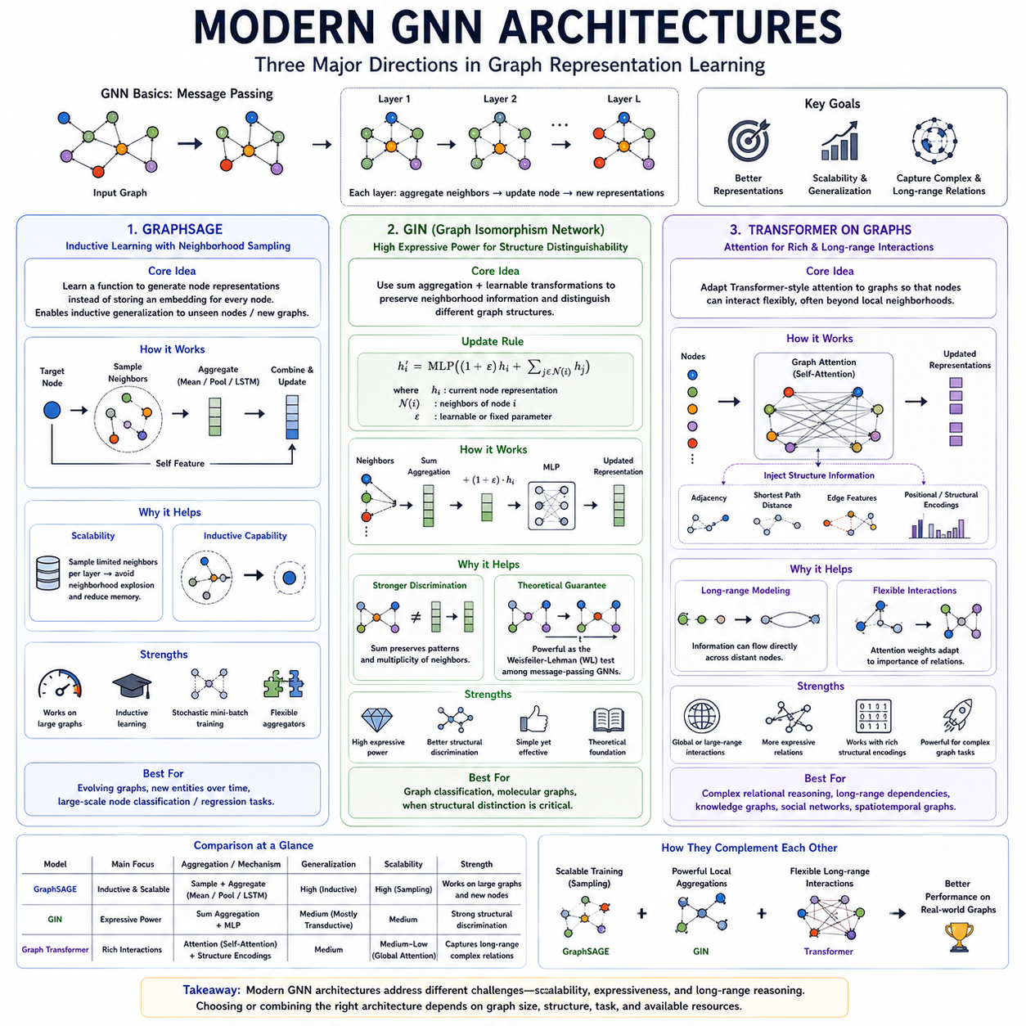
현대적인 GNN 아키텍처(Modern GNN Architectures)는 기본적인 그래프 합성곱(graph convolution)과 메시지 패싱(message passing)을 확장하여 확장성(scalability), 표현력(expressive power), 장거리 관계 모델링(long-range relational modeling)을 개선한다. 그래프세이지(GraphSAGE)는 귀납적 학습(inductive learning)과 효율적인 이웃 샘플링(neighborhood sampling)에 초점을 맞추고, 그래프 동형성 신경망(Graph Isomorphism Network, GIN)은 서로 다른 그래프 구조를 구별하는 능력을 강화하며, 그래프 트랜스포머(Graph Transformer)는 더욱 풍부한 상호작용을 위해 어텐션 기반 메커니즘(attention-based mechanism)을 도입한다. 이들은 그래프 표현 학습(graph representation learning)의 발전을 대표하는 주요 방향이다.
그래프세이지(GraphSAGE, Graph Sample and Aggregate)는 모든 노드에 대해 개별적인 임베딩(embedding)을 저장하는 대신 노드 표현을 생성하는 함수(function)를 학습하도록 설계되었다. 이러한 차이는 학습된 모델이 적절한 노드 특징(node feature)과 이웃 정보(neighborhood information)를 이용할 수 있다면 학습 과정에서 보지 못했던 새로운 노드나 새로운 그래프에 대해서도 표현을 생성할 수 있는 귀납적 학습(inductive learning)을 가능하게 한다.
그래프세이지(GraphSAGE)의 핵심 연산은 이웃 샘플링(neighborhood sampling)과 집계(aggregation)이다. 각각의 대상 노드(target node)에 대해 모델은 전체 이웃을 처리하는 대신 제한된 수의 이웃 노드를 샘플링한다. 이후 평균(mean), 풀링(pooling), 순환 집계(recurrent aggregation)와 같은 함수를 이용해 이웃 표현을 집계하고, 생성된 이웃 표현을 대상 노드의 현재 표현과 결합하여 갱신된 임베딩(updated embedding)을 생성한다.
샘플링(sampling)은 그래프세이지(GraphSAGE)를 대규모 그래프에서 특히 유용하게 만든다. 일반적인 다계층 메시지 패싱(multi-layer message passing)에서는 모든 이웃을 재귀적으로 확장하면 하나의 대상 노드에 필요한 노드 수가 깊이에 따라 빠르게 증가하는 이웃 폭발(neighborhood explosion)이 발생할 수 있다. 그래프세이지는 각 계층에서 샘플링하는 이웃 수를 제한하여 이러한 확장을 제어하고, 메모리 사용량을 줄이며 확률적 미니배치 학습(stochastic mini-batch training)을 가능하게 한다.
그래프세이지(GraphSAGE)는 또한 변환적 그래프 학습(transductive graph learning)에서 귀납적 그래프 학습(inductive graph learning)으로 전환하는 중요한 개념을 제공한다. 학습 과정에서 관찰된 특정 노드에 연결된 표현만 학습하는 것이 아니라 다른 위치에서도 재사용할 수 있는 매개변수화된 집계 함수(parameterized aggregation function)를 학습한다. 따라서 새로운 사용자, 장치, 문서, 로봇, 거래 또는 기타 개체가 학습 이후에도 지속적으로 추가되는 동적 네트워크에 적합하다.
그래프 동형성 신경망(Graph Isomorphism Network, GIN)은 다른 목표, 즉 메시지 패싱 GNN(message-passing GNN)의 표현력(expressive power)을 향상시키기 위해 개발되었다. 그래프 학습에서 중요한 질문 중 하나는 서로 다른 구조를 가진 두 노드 또는 그래프에 대해 서로 구별 가능한 표현을 생성할 수 있는가이다. 집계 메커니즘이 구조적으로 서로 다른 이웃을 동일한 임베딩으로 변환한다면 이후 계층에서는 손실된 차이를 복구하기 어려울 수 있다.
GIN은 이웃 정보를 효과적으로 보존하기 위해 합 집계(sum aggregation)와 학습 가능한 변환(learnable transformation)을 함께 사용한다. 일반적인 갱신 과정에서는 현재 노드 표현과 이웃 표현의 합을 결합한 뒤 다층 퍼셉트론(Multilayer Perceptron, MLP)을 적용한다. 개념적으로 h'i = MLP((1 + ε)hi + Σj hj)로 표현할 수 있으며, 여기서 ε는 고정하거나 학습할 수 있으며 노드 자신의 표현이 얼마나 기여할지를 조절한다.
합계(summation)를 사용하는 것은 평균(mean)이나 최댓값(maximum) 집계보다 서로 다른 이웃 특징의 다중집합(multiset)을 동일한 출력으로 변환할 가능성을 줄일 수 있다는 점에서 중요하다. 합 집계는 특징 패턴(feature pattern)뿐만 아니라 동일한 특징이 몇 번 나타나는지에 관한 중복도(multiplicity) 정보도 보존할 수 있다. 충분한 표현력을 가진 신경망 변환과 결합하면 표준 메시지 패싱 그래프 신경망의 이론적 한계 안에서 GIN은 강력한 구조 구별 능력(structural discriminative capability)을 가질 수 있다.
GIN은 그래프 구조를 반복적인 이웃 정제(neighborhood refinement)를 통해 구별하는 고전적인 방법인 바이스파일러-레만 그래프 동형성 검사(Weisfeiler-Lehman Graph Isomorphism Test)와 밀접하게 연결되어 있다. 이러한 연관성은 GNN의 표현력(expressiveness)을 분석할 수 있는 이론적 프레임워크를 제공한다. GIN은 집계 함수와 갱신 함수를 신중하게 설계하는 것이 메시지 패싱 이후에도 구조적으로 다른 이웃을 구별할 수 있는지에 큰 영향을 미친다는 점을 보여준다.
그래프 트랜스포머(Graph Transformer)는 트랜스포머(Transformer) 방식의 어텐션(attention)을 그래프 구조 데이터에 적용하는 또 다른 주요 발전 방향이다. 표준 트랜스포머는 자기 어텐션(self-attention)을 통해 토큰(token) 사이의 상호작용을 처리하는 반면, 그래프 트랜스포머는 노드 또는 다른 그래프 구성 요소를 어텐션을 통해 상호작용하는 개체로 처리한다. 이를 통해 엄격하게 국소적인 이웃 집계보다 유연한 관계 모델링(relational modeling)을 수행할 수 있다.
그러나 일반적인 트랜스포머 어텐션을 그래프 노드에 직접 적용한다고 해서 그래프 토폴로지(graph topology)가 자동으로 표현되는 것은 아니다. 따라서 그래프 트랜스포머는 인접 관계(adjacency relationship), 최단 경로 거리(shortest-path distance), 엣지 특징(edge feature), 위치 인코딩(positional encoding), 중심성 측정(centrality measure) 또는 기타 그래프에서 유도된 편향(graph-derived bias)을 통해 구조 정보를 포함하는 경우가 많다. 이러한 신호는 단순한 특징 유사성뿐만 아니라 노드가 구조적으로 어떻게 연결되어 있는지를 어텐션 메커니즘에 알려준다.
그래프 어텐션(graph attention)과 트랜스포머 어텐션(Transformer attention)은 개념적으로 구분할 필요가 있다. 일반적인 그래프 어텐션 신경망(Graph Attention Network, GAT)은 기존 엣지에 의해 정의되는 국소 그래프 이웃(local graph neighborhood) 내부에서 어텐션을 계산한다. 반면 그래프 트랜스포머는 아키텍처에 따라 더 넓은 범위 또는 전체 노드 사이에서 전역 어텐션(global attention)을 수행할 수 있다. 이를 통해 여러 메시지 패싱 계층을 거치지 않고도 원거리 노드 사이의 정보 교환을 개선할 수 있다.
전역 어텐션(global attention)은 중요한 의존성이 긴 그래프 거리에 걸쳐 존재하는 경우 국소 전파(local propagation)의 일부 한계를 완화할 수 있다. 정보를 여러 중간 노드의 연속적인 경로를 통해 전달하는 대신 어텐션을 이용하여 더 직접적인 상호작용을 구성할 수 있다. 그러나 전역 어텐션은 노드 수의 제곱에 비례하는 계산이 필요할 수 있기 때문에 대규모 그래프에서는 심각한 메모리 및 실행 시간 문제를 발생시킬 수 있다.
따라서 현대적인 그래프 트랜스포머는 국소 그래프 구조와 제한적(restricted), 희소(sparse), 계층적(hierarchical) 또는 근사적 어텐션(approximate attention)을 결합하는 경우가 많다. 일부 아키텍처는 가까운 관계에는 메시지 패싱을 사용하고 선택된 장거리 상호작용에는 어텐션을 사용한다. 다른 방법은 가상 노드(virtual node), 구조 토큰(structural token), 압축 표현(compressed representation)을 도입한다. 이러한 하이브리드 전략(hybrid strategy)은 제한 없는 전역 어텐션의 전체 계산 비용을 지불하지 않으면서 더 넓은 관계적 맥락을 확보하는 것을 목표로 한다.
그래프는 언어 모델에서 사용할 수 있는 자연적인 순차 위치(sequential position)를 제공하지 않기 때문에 위치 및 구조 인코딩(positional and structural encoding)이 특히 중요하다. 라플라시안 고유벡터(Laplacian eigenvector), 랜덤 워크 통계(random-walk statistics), 최단 경로 거리, 노드 차수(node degree), 학습된 구조 인코딩(learned structural encoding)은 노드가 그래프에서 어느 위치에 존재하는지에 관한 정보를 제공할 수 있다. 이러한 인코딩은 특징 표현이 유사한 노드들을 어텐션 메커니즘이 서로 구별하는 데 도움을 준다.
그래프세이지(GraphSAGE), GIN, 그래프 트랜스포머는 초기 GNN의 서로 다른 약점을 해결한다. 그래프세이지는 샘플링을 통한 귀납적 일반화(inductive generalization)와 확장성을 강조하고, GIN은 표현력이 높은 집계를 통한 구조적 구별 능력(structural discriminability)을 강조하며, 그래프 트랜스포머는 어텐션을 통한 유연하고 잠재적으로 장거리까지 확장되는 상호작용을 강조한다. 이러한 차이는 모든 관계 학습 문제에 최적인 단일 그래프 아키텍처가 존재하지 않는다는 점을 보여준다.
이러한 아키텍처는 서로 독립적인 대안으로만 취급할 필요가 없으며 결합하여 사용할 수도 있다. 그래프세이지에서 발전한 샘플링 전략은 확장 가능한 학습을 지원하고, GIN의 표현력 높은 집계 원리는 국소 메시지 패싱(local message passing)을 강화하며, 트랜스포머 기반 어텐션은 선택적인 장거리 의존성(long-range dependency)을 모델링할 수 있다. 현대적인 GNN 시스템은 그래프 크기, 토폴로지, 작업 요구사항, 사용 가능한 계산 자원에 따라 이러한 아이디어를 점점 더 통합하고 있다.
GCN과 GAT에서 그래프세이지(GraphSAGE), GIN, 그래프 트랜스포머(Graph Transformer)로 이어지는 발전 과정은 그래프 딥러닝(Graph Deep Learning)의 전반적인 진화를 보여준다. 초기 아키텍처가 효과적인 이웃 정보 전파(neighborhood propagation)를 확립했다면, 이후 모델은 일반화(generalization), 구조적 표현력(structural expressiveness), 정보 병목(information bottleneck), 장거리 추론(long-range reasoning)의 문제를 점점 더 적극적으로 다룬다. 따라서 이러한 현대적인 아키텍처를 이해하는 것은 복잡한 실제 관계 시스템(real-world relational system)에 적합한 GNN을 선택하고 설계하기 위한 중요한 기반이 된다.

